**Hệ thống quản lý và giám sát thi phòng máy tính – UTE Test Monitor**

**1. Tên dự án**

**Hệ thống quản lý và giám sát thi phòng máy tính – UTE Test Monitor**

**2. Nhóm thực hiện**

Gồm 4 thành viên mỗi người đảm nhiệm một vai trò trong scrum:

|  |  |  |
| --- | --- | --- |
| **Họ tên** | **Vai trò Scrum** | **Vai trò kỹ thuật** |
| Phạm Công Quốc Dũng | Product Owner/Scrum Master | Viết đặc tả yêu cầu, nghiệm thu/ điều phối nhóm, đảm bảo quy trình scrum |
| Hoàng Phi Hiệp | Developer | Backend (Spring Boot/NodeJS). Kiểm thử tự động,chức năng, phi chức năng, hệ thống |
| Nguyễn Minh Khang | Developer | Frontend (React/Vue) |
| Nguyễn Hoàng Nguyên | QA/Tester | Kiểm thử chấp nhận, hộp đen, tích hợp, bảo mật, đơn vị, hợp trắng |

**3. Sprint Plan (Triển khai Scrum trên Jira)**

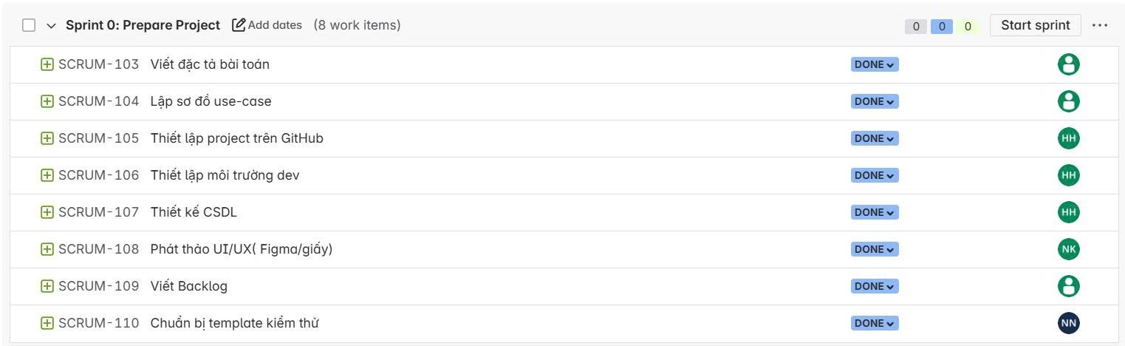

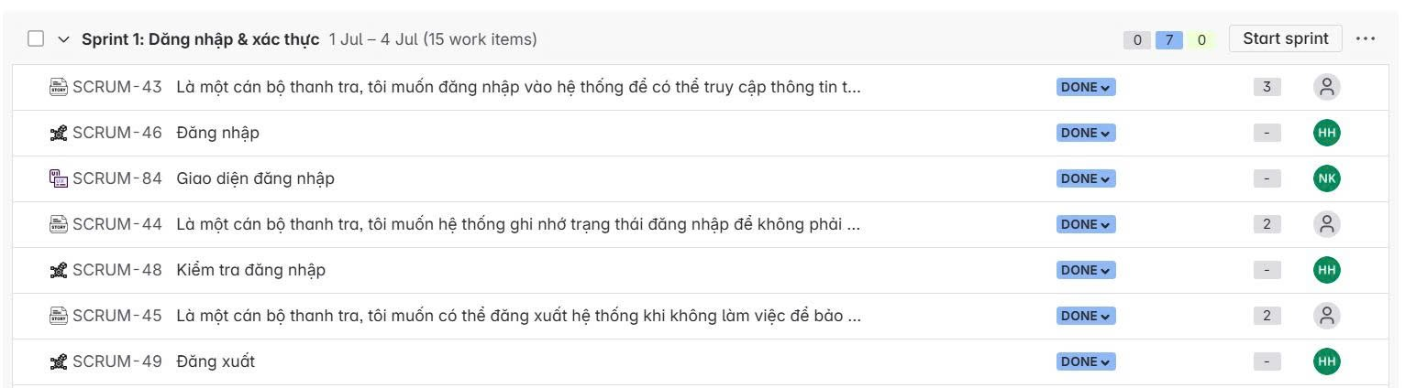

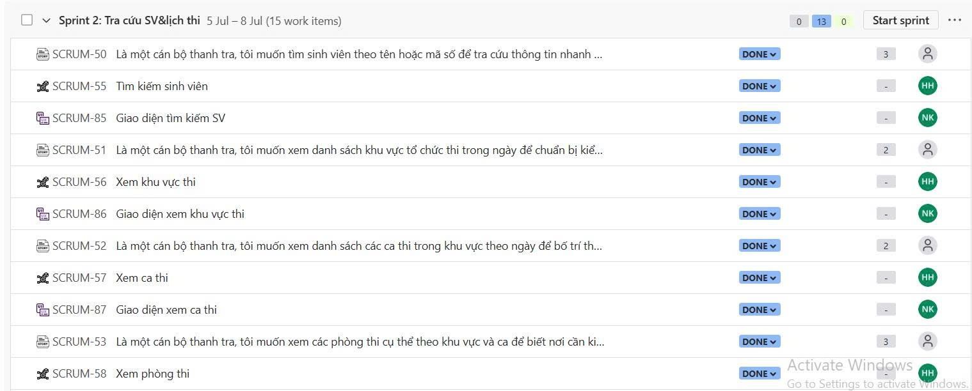

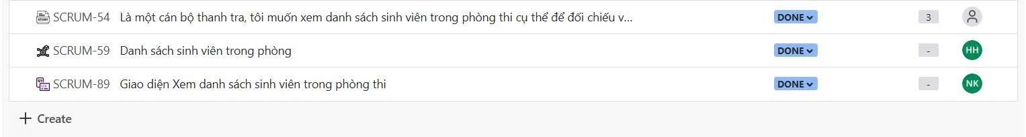

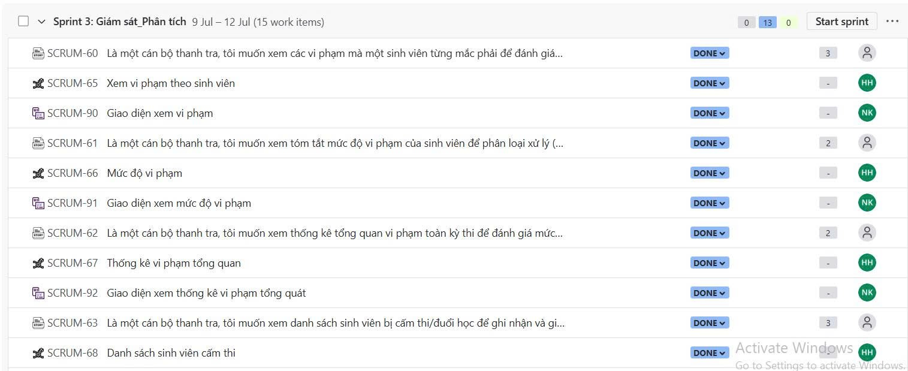

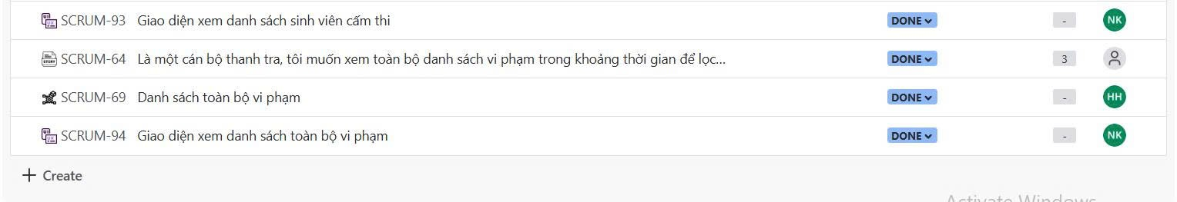

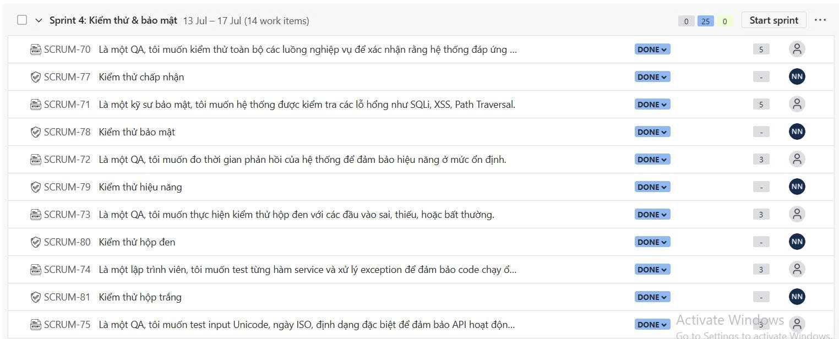

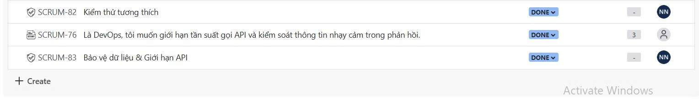

**4. Kiểm thử phần mềm**

**4.1. Tổng quan về Kiểm thử**

Hệ thống quản lý kỳ thi sẽ được kiểm thử toàn diện qua nhiều cấp độ để đảm bảo chất lượng, bảo mật và hiệu suất. Chiến lược kiểm thử bao gồm các loại kiểm thử từ cấp độ đơn vị đến cấp độ hệ thống, với trọng tâm là xác minh các chức năng nghiệp vụ quan trọng và đảm bảo tính bảo mật của dữ liệu.

**4.2. Phân loại Kiểm thử**

**4.2.1. Kiểm thử Chấp nhận (Acceptance Testing)**

**Mục đích**: Xác minh hệ thống đáp ứng yêu cầu nghiệp vụ và user stories **Thực hiện bởi**: Product Owner, End Users

|  |  |  |
| --- | --- | --- |
| **Loại kiểm thử** | **Mô tả** | **Phạm vi** |
| **User Story Validation** | Xác minh các user story hoạt động đúng như mô tả | Tìm kiếm sinh viên, xem chi tiết, quản lý phòng thi, theo dõi vi phạm |
| **Business Rule Testing** | Kiểm tra các quy tắc nghiệp vụ được thực thi đúng | Trạng thái sinh viên, tính hợp lệ dự thi, phân quyền người dùng |
| **Workflow Testing** | Kiểm tra luồng nghiệp vụ end-to-end | Quy trình coi thi, quy trình quản lý vi phạm |

**4.2.2. Kiểm thử Đơn vị (Unit Testing)**

**Mục đích**: Kiểm tra từng thành phần nhỏ nhất của hệ thống **Thực hiện bởi**: Developers

|  |  |  |
| --- | --- | --- |
| **Loại kiểm thử** | **Mô tả** | **Phạm vi** |
| **Function Testing** | Kiểm tra từng hàm xử lý độc lập | Tìm kiếm, truy xuất dữ liệu, xử lý input |
| **Data Validation** | Kiểm tra xử lý dữ liệu đầu vào | Null handling, empty values, data transformation |
| **Exception Handling** | Kiểm tra xử lý ngoại lệ | Repository errors, invalid inputs, system exceptions |

**4.2.3. Kiểm thử Tích hợp (Integration Testing)**

**Mục đích**: Kiểm tra sự tương tác giữa các module **Thực hiện bởi**: QA Team, Developers

|  |  |  |
| --- | --- | --- |
| **Loại kiểm thử** | **Mô tả** | **Phạm vi** |
| **API Integration** | Kiểm tra tích hợp giữa các API endpoints | Search → Detail → Violations workflow |
| **Data Flow Testing** | Kiểm tra luồng dữ liệu giữa các components | Exam Date → Area → Shift → Room → Students |
| **Service Integration** | Kiểm tra tích hợp giữa các services | Authentication, Authorization, Data Services |

**4.2.4. Kiểm thử Hệ thống (System Testing)**

**Mục đích**: Kiểm tra toàn bộ hệ thống như một thể thống nhất **Thực hiện bởi**: QA Team

|  |  |  |
| --- | --- | --- |
| **Loại kiểm thử** | **Mô tả** | **Phạm vi** |
| **End-to-End Testing** | Kiểm tra luồng nghiệp vụ hoàn chỉnh | Đăng nhập → Tìm kiếm → Quản lý → Báo cáo |
| **Cross-module Testing** | Kiểm tra tương tác giữa các module lớn | Student Management ↔ Exam Management ↔ Violation Management |
| **Data Consistency** | Kiểm tra tính nhất quán dữ liệu | Đồng bộ thông tin sinh viên, phòng thi, vi phạm |

**4.2.5. Kiểm thử Chức năng (Functional Testing)**

**Mục đích**: Xác minh các chức năng hoạt động đúng như thiết kế **Thực hiện bởi**: QA Team

|  |  |  |
| --- | --- | --- |
| **Loại kiểm thử** | **Mô tả** | **Phạm vi** |
| **Feature Testing** | Kiểm tra từng tính năng cụ thể | Search, Detail View, Statistics, Reports |
| **Input Validation** | Kiểm tra xử lý các loại input | Valid/Invalid formats, boundary values |
| **Output Verification** | Kiểm tra tính đúng đắn của output | Response format, data accuracy, completeness |

**4.2.6. Kiểm thử Phi chức năng (Non-Functional Testing)**

**Mục đích**: Đánh giá các yêu cầu về chất lượng và hiệu suất **Thực hiện bởi**: Performance Team, QA Team

|  |  |  |
| --- | --- | --- |
| **Loại kiểm thử** | **Mô tả** | **Tiêu chí** |
| **Performance Testing** | Kiểm tra tốc độ phản hồi | Response time < 2 seconds |
| **Load Testing** | Kiểm tra khả năng chịu tải | 50 concurrent users |
| **Scalability Testing** | Kiểm tra khả năng mở rộng | Database performance, API throughput |
| **Usability Testing** | Kiểm tra tính dễ sử dụng | Interface intuitiveness, user experience |

**4.2.7. Kiểm thử Bảo mật (Security Testing)**

**Mục đích**: Đảm bảo hệ thống an toàn khỏi các mối đe dọa **Thực hiện bởi**: Security Team, QA Team

|  |  |  |
| --- | --- | --- |
| **Loại kiểm thử** | **Mô tả** | **Phạm vi** |
| **Injection Testing** | Kiểm tra chống SQL Injection, XSS | Input validation, parameterized queries |
| **Authentication Testing** | Kiểm tra xác thực và phân quyền | Login security, role-based access |
| **Data Protection** | Kiểm tra bảo vệ dữ liệu nhạy cảm | PII protection, error message security |
| **Input Validation** | Kiểm tra xử lý input độc hại | Path traversal, buffer overflow, special characters |

**4.2.8. Kiểm thử Hộp đen (Black Box Testing)**

**Mục đích**: Kiểm tra hệ thống từ góc nhìn người dùng cuối **Thực hiện bởi**: QA Team

|  |  |  |
| --- | --- | --- |
| **Kỹ thuật** | **Mô tả** | **Ứng dụng** |
| **Equivalence Partitioning** | Phân vùng dữ liệu thành các nhóm tương đương | Date formats, student ID ranges |
| **Boundary Value Analysis** | Kiểm tra các giá trị biên | Min/max values, edge cases |
| **Decision Table Testing** | Kiểm tra các tổ hợp điều kiện | Parameter combinations for exam room queries |
| **State Transition Testing** | Kiểm tra chuyển đổi trạng thái | Navigation flow: Date → Area → Shift → Room |

**4.2.9. Kiểm thử Hộp trắng (White Box Testing)**

**Mục đích**: Kiểm tra cấu trúc và logic nội bộ của code **Thực hiện bởi**: Developers

|  |  |  |
| --- | --- | --- |
| **Kỹ thuật** | **Mô tả** | **Mục tiêu Coverage** |
| **Statement Coverage** | Kiểm tra tất cả câu lệnh được thực thi | 100% statements |
| **Branch Coverage** | Kiểm tra tất cả nhánh logic | 100% branches |
| **Path Coverage** | Kiểm tra tất cả đường dẫn thực thi | Critical paths |
| **Data Flow Testing** | Kiểm tra luồng dữ liệu | Variable definitions and usage |

**4.2.10. Kiểm thử Tự động (Automated Testing)**

|  |  |  |
| --- | --- | --- |
| **Loại kiểm thử** | **Mô tả** | **Tools** |
| **Smoke Testing** | Kiểm tra các chức năng cơ bản | API testing frameworks |
| **Regression Testing** | Kiểm tra tính năng cũ sau khi có thay đổi | Automated test suites |
| **Compatibility Testing** | Kiểm tra tương thích đa nền tảng | Cross-browser, multi-device testing |
| **Continuous Testing** | Kiểm tra liên tục trong CI/CD pipeline | Jenkins, GitLab CI |

**Mục đích**: Tự động hóa các kiểm thử lặp lại và regression **Thực hiện bởi**: QA Automation Team

**5. Rủi ro và biện pháp kiểm soát**

|  |  |  |
| --- | --- | --- |
| **Rủi ro** | **Ảnh hưởng** | **Biện pháp** |
| Giao diện không đồng bộ | Trải nghiệm người dùng kém | Sử dụng mẫu thiết kế chuẩn Figma và review UI xuyên suốt |
| Xâm nhập trái phép | Mất an toàn dữ liệu | Áp dụng xác thực JWT + bảo mật route backend |
| Sai dữ liệu tìm kiếm | Gây hiểu nhầm | Viết kiểm thử đơn vị chặt chẽ cho truy vấn DB |
| Lỗi kết nối giữa các module | Không hiển thị dữ liệu | Áp dụng kiểm thử tích hợp CICD |
| Không đạt deadline Sprint | Chậm tiến độ | Scrum Master quản lý Burn-down Chart trên Jira |

**6. Công nghệ sử dụng**

|  |  |
| --- | --- |
| **Thành phần** | **Công nghệ đề xuất** |
| Frontend | ReactJS |
| Backend | SpringBoot |
| Cơ sở dữ liệu | MongoDB |
| Quản lý mã nguồn | GitHub |
| Quản lý công việc | Jira (Scrum Board) |
| Kiểm thử | Postman |

**7. Kết quả mong đợi (Deliverables)**

* Web app demo: Đăng nhập → Tìm kiếm → Xem sinh viên trong phòng thi
* Tài liệu yêu cầu (Product Backlog)
* Scrum board và báo cáo Sprint trên Jira
* Các báo cáo kiểm thử (Test Report)
* Clip demo hệ thống
* Báo cáo cuối kỳ dạng PDF/Word

**I. Product Backlog**

Dưới đây là các User Story bạn có thể nhập vào Jira:

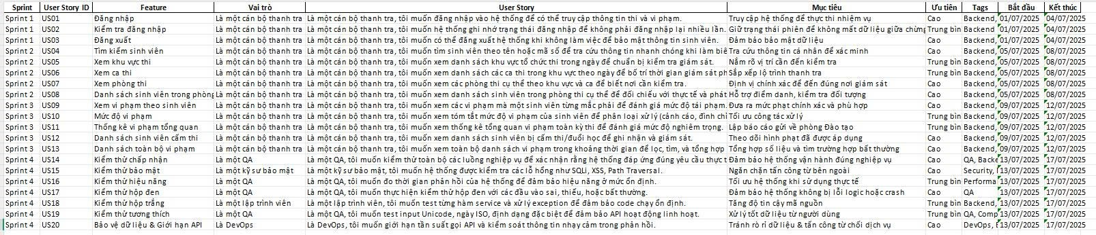

**II. Các chức năng**

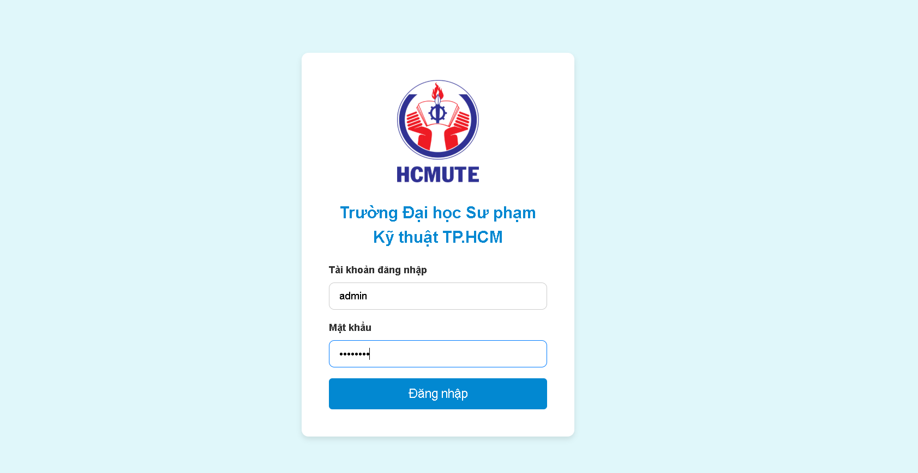

Hình 1: Màn hình đăng nhập

Tài khoản đăng nhập của người quản trị

Chức năng 1: Tìm kiếm sinh viên

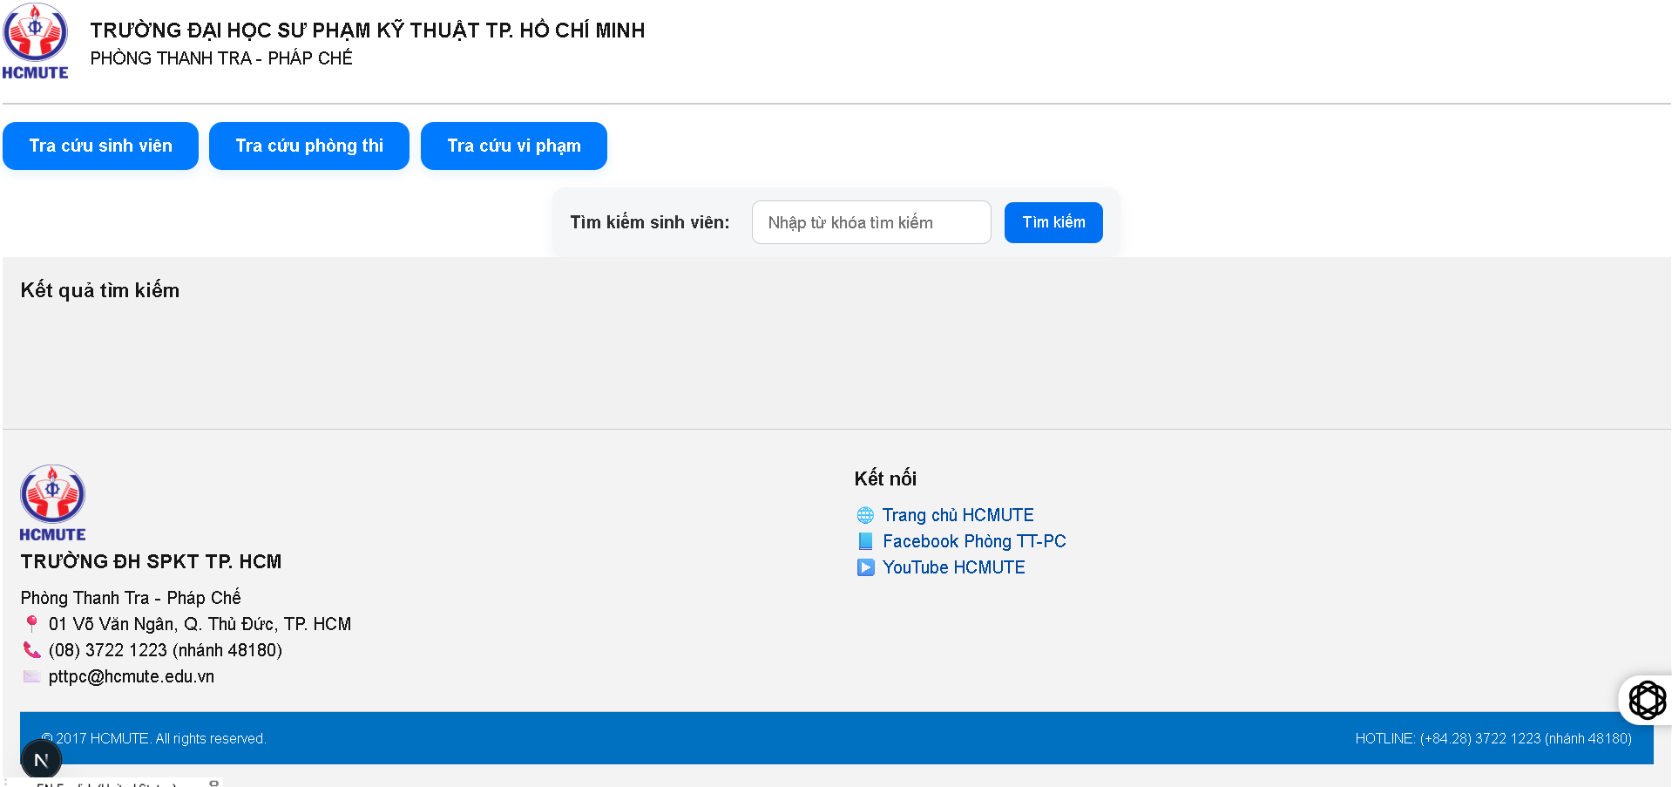

Hình 2: Sau khi đăng nhập vào trang chức năng tìm kiếm sinh viên

Tìm kiếm theo khóa đa trị là “họ tên”

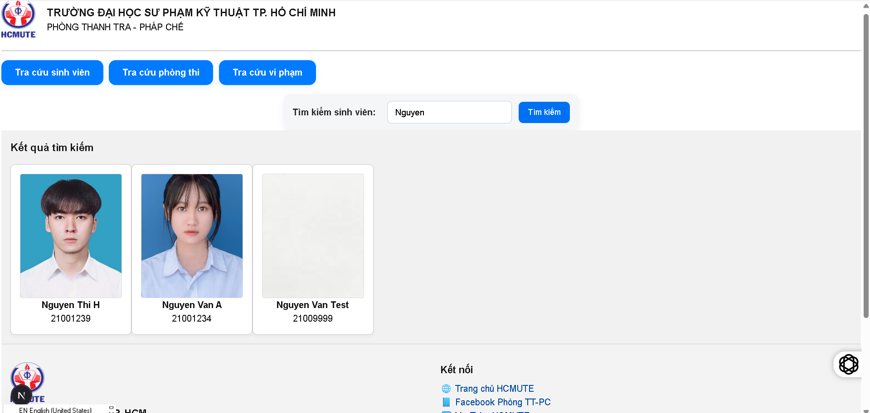

Hình 3: Tìm kiếm theo tên

Tìm kiếm khóa đơn trị “mã số sinh viên”

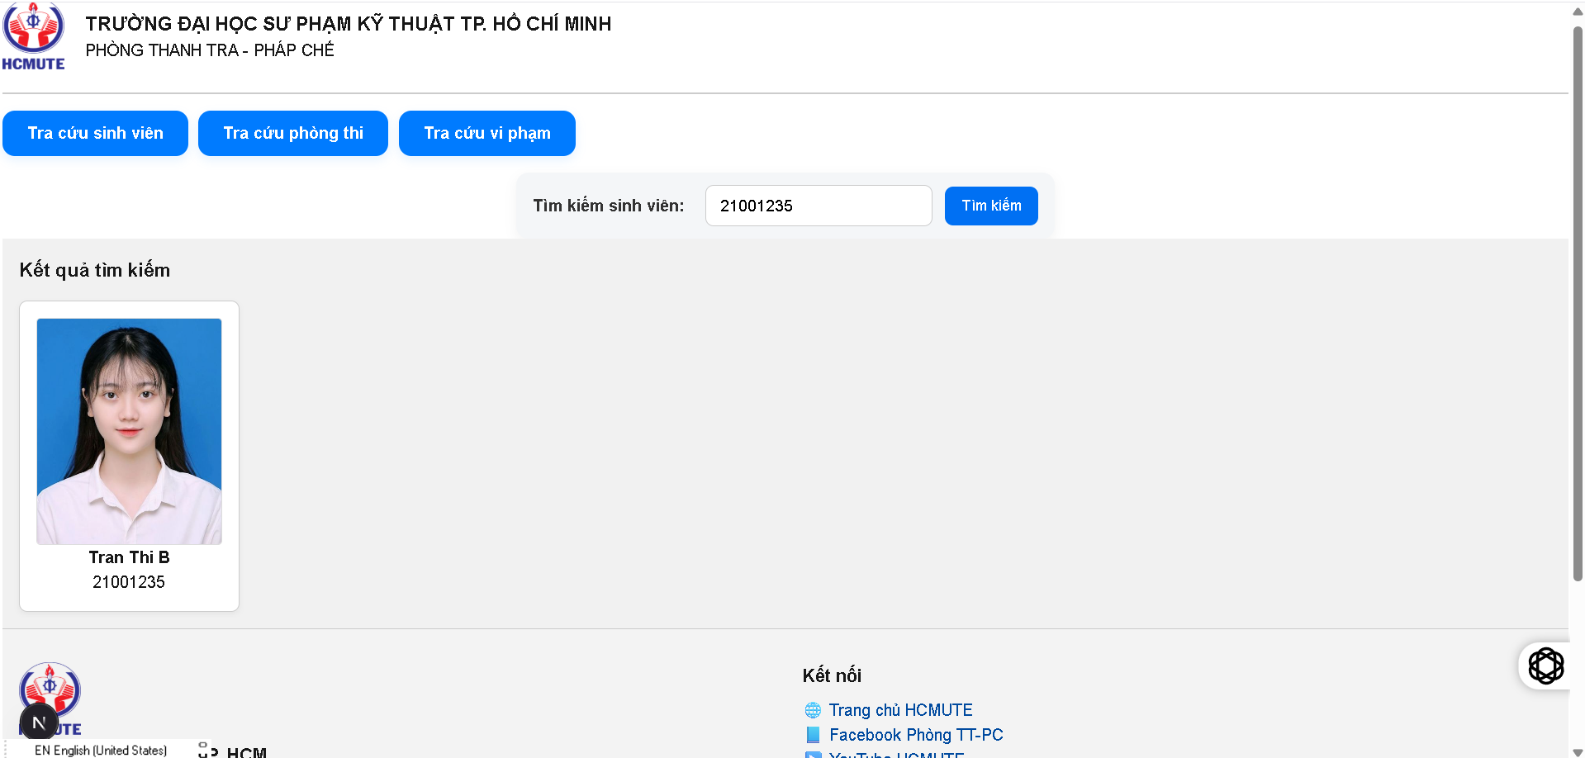

Hình 4: Tìm kiếm theo MSSV

Chức năng 2: Xem thông tin sinh viên trong phòng thi

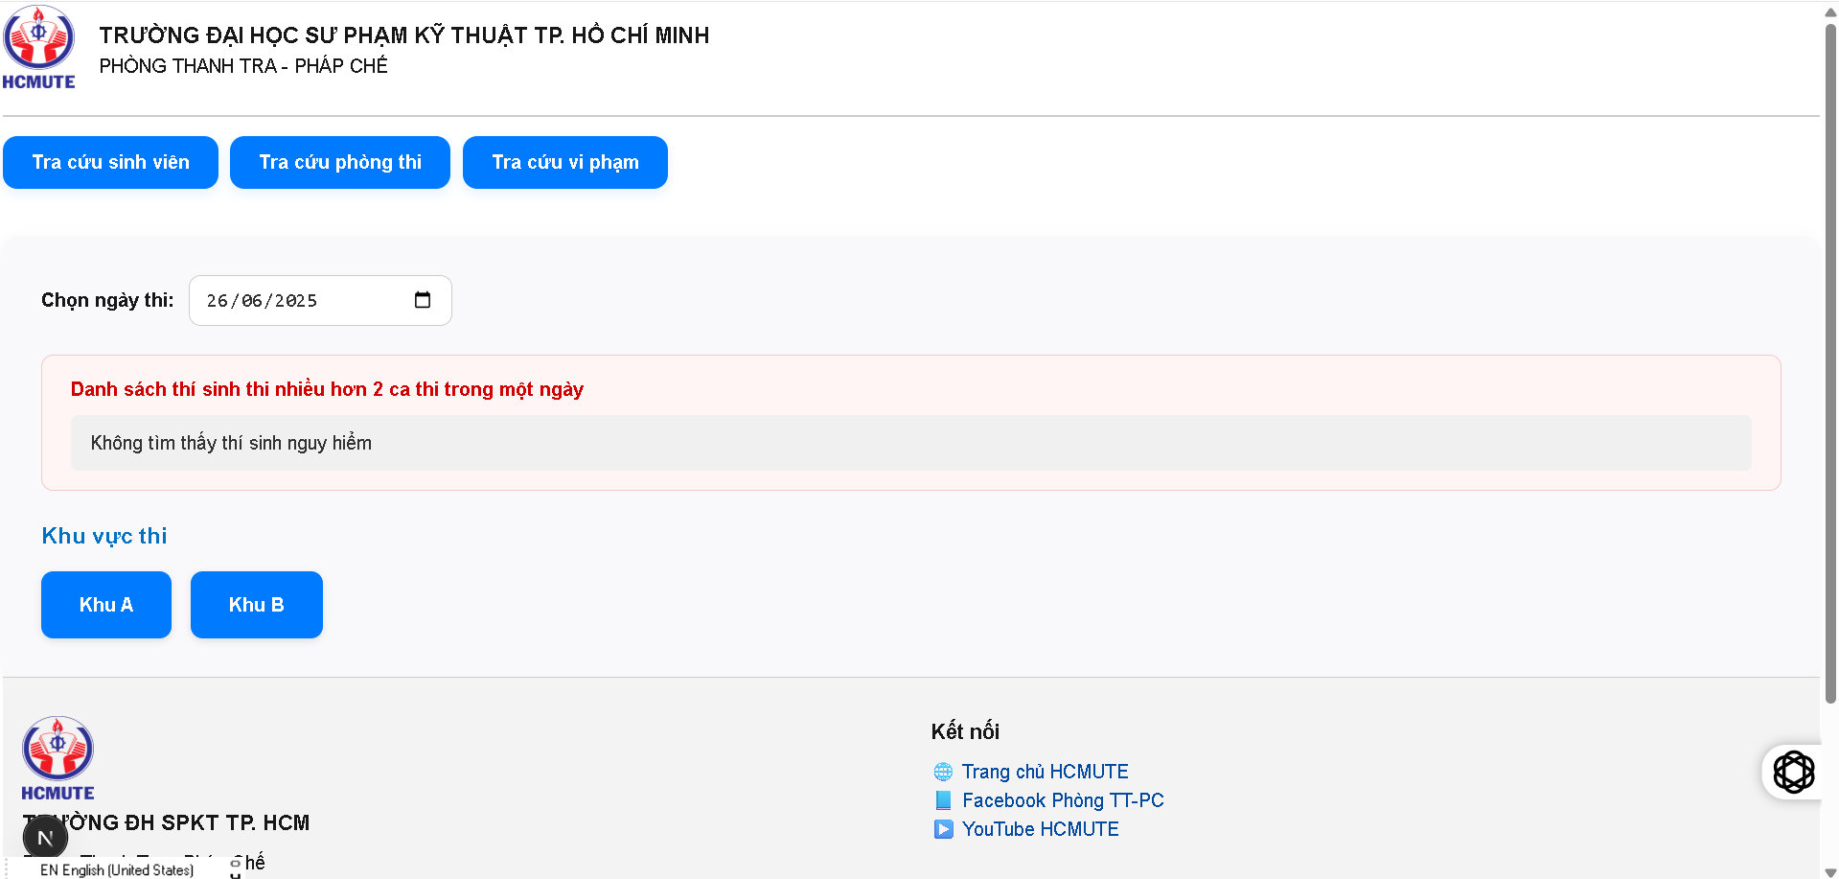

Hình 5: Theo ngày thi sẽ có thông tin các khu vực thi trong ngày

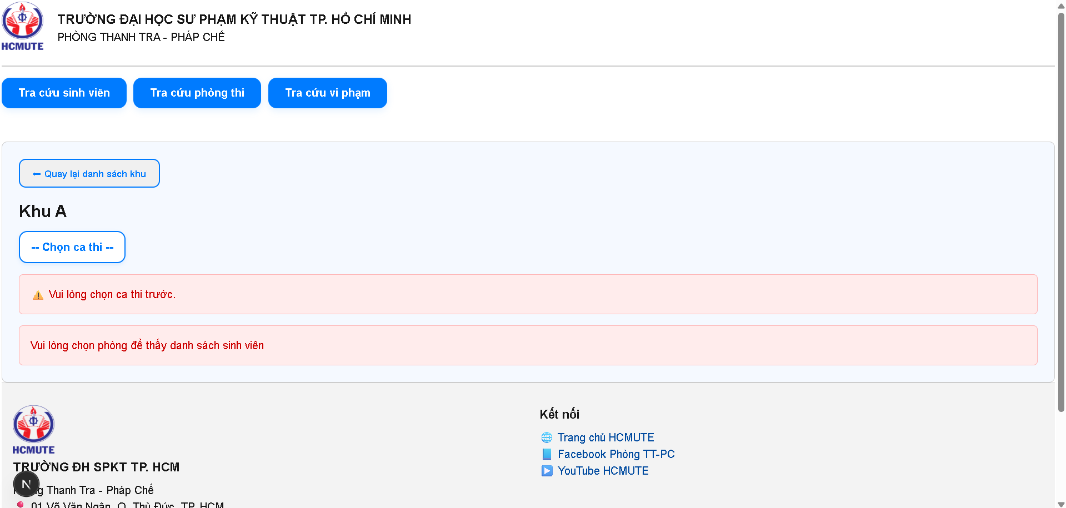

Hình 6: Chọn khu vực thi

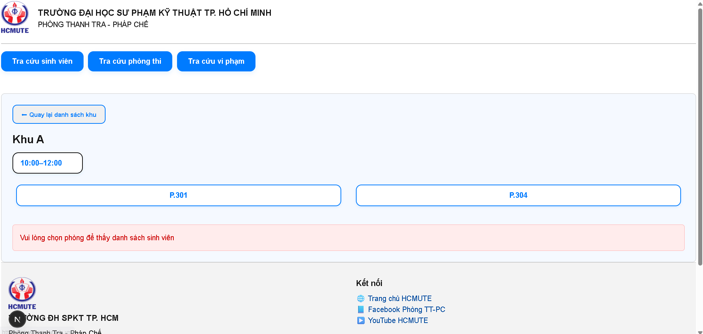

Hình 7: Chọn ca thi sẽ liệt kê các phòng thi

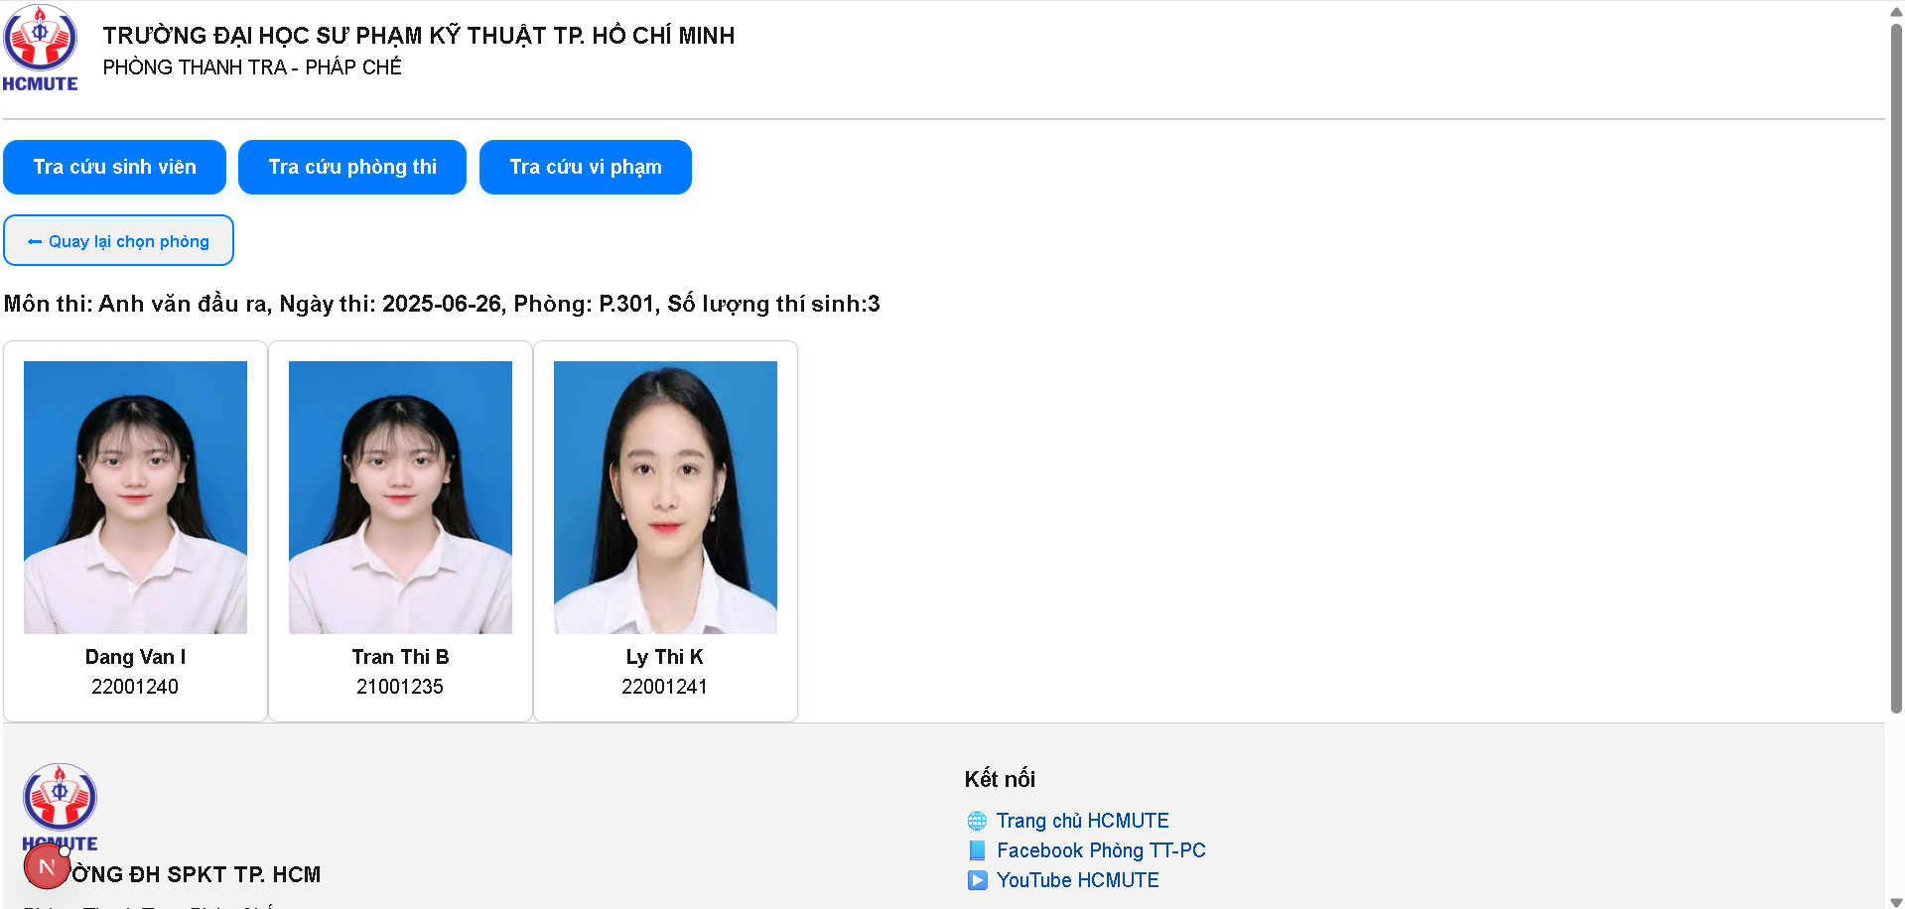

Hình 8: Chọn phòng thi sẽ liệt kê các thí sinh dự thi

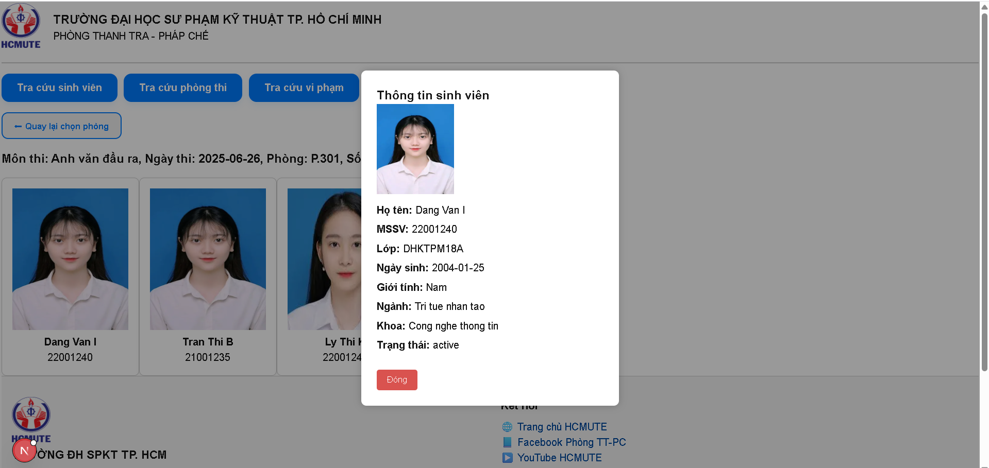

Hình 9: Chọn ảnh thí sinh sẽ cung cấp thông tin sinh viên

Chức năng 3: Xem thông tin vi phạm

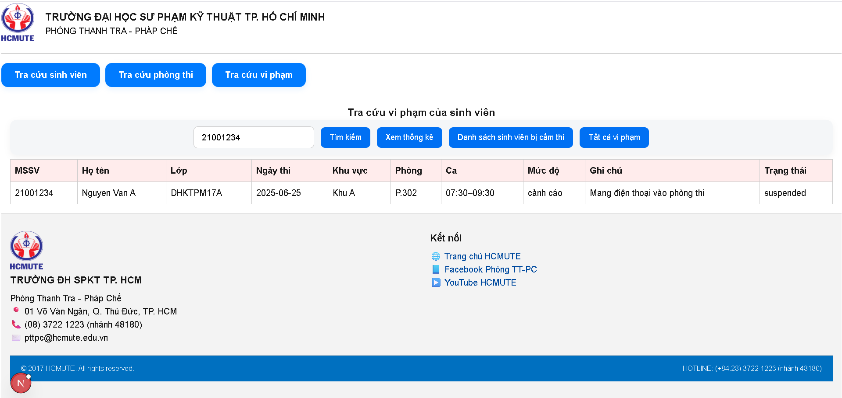

Hình 10: Kiểm tra sinh viên có vi phạm không

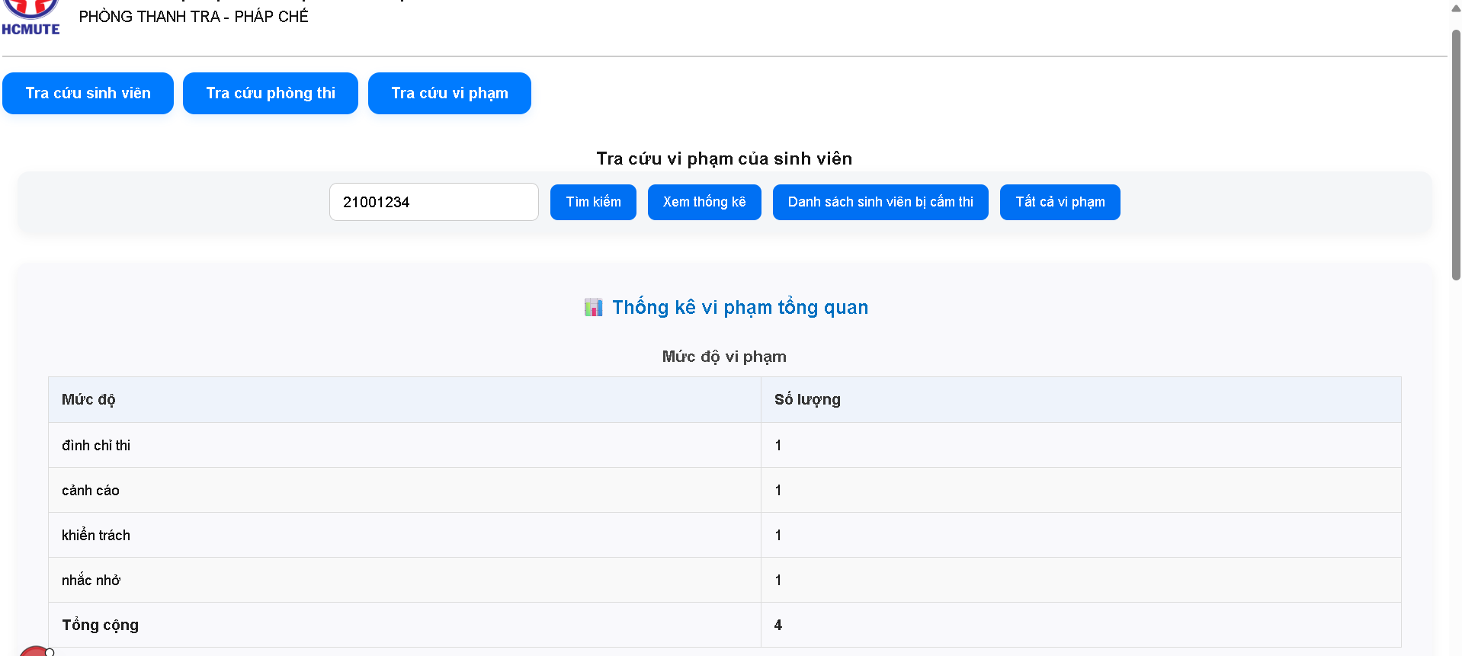

Hình 11: Xem mức độ vi phạm

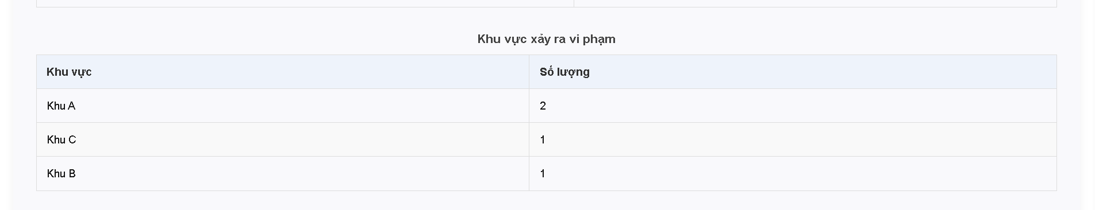

Hình 12: Xem khu vực xảy ra vi phạm

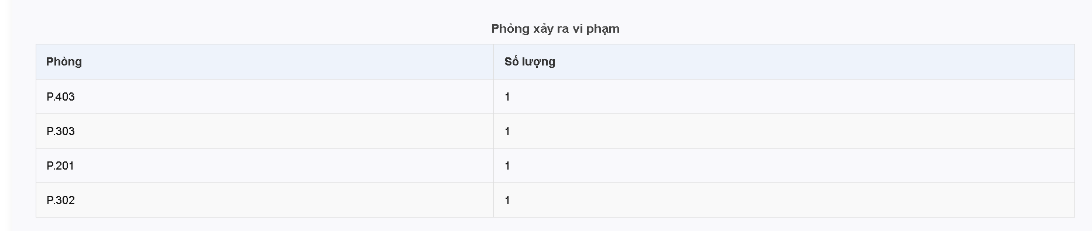

Hình 13: Xem phòng xảy ra vi phạm

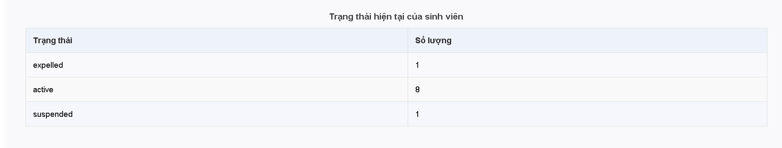

Hình 14: Xem trạng thái của sinh viên vi phạm

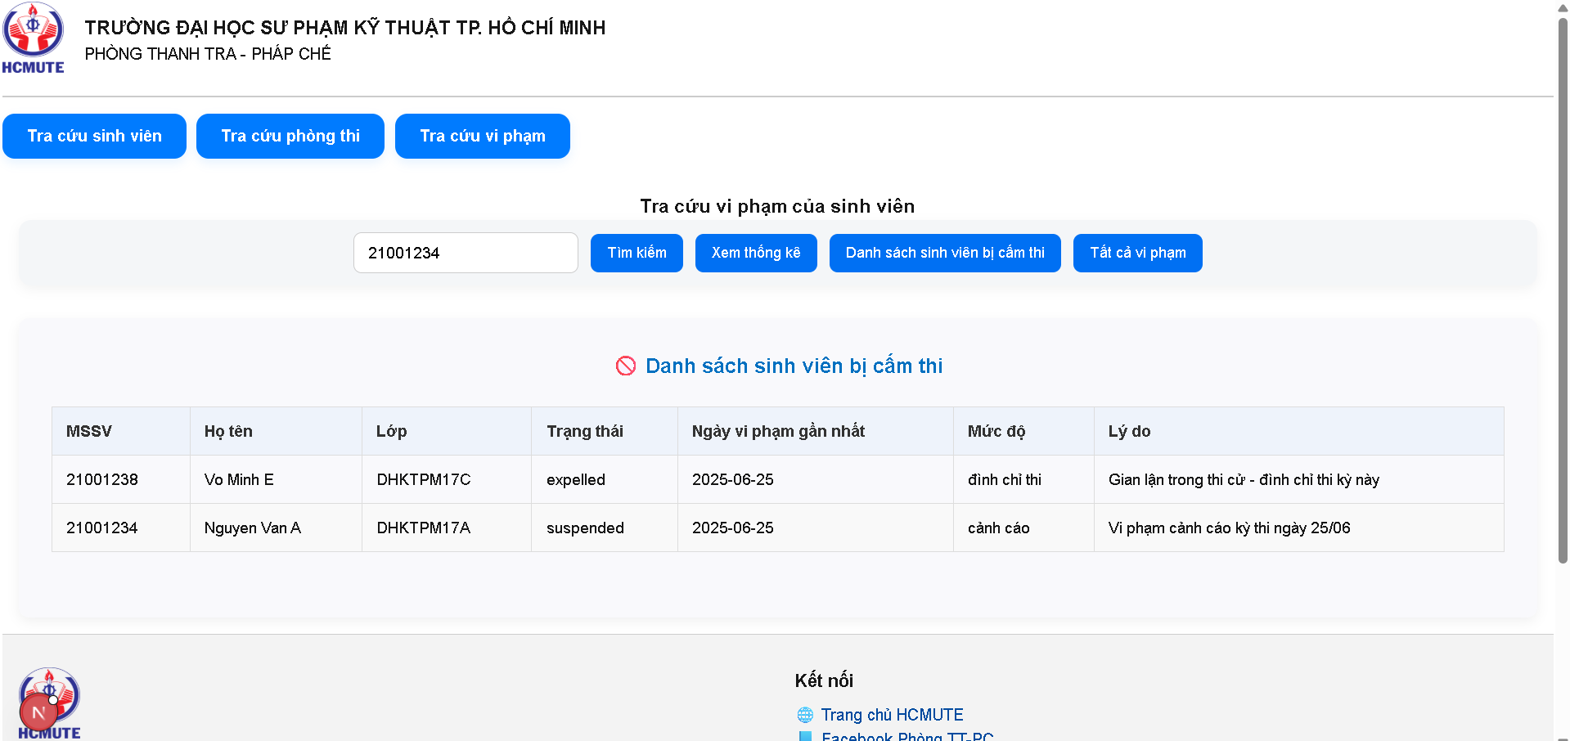

Hình 15: Xem danh sách sinh viên bị cấm thi

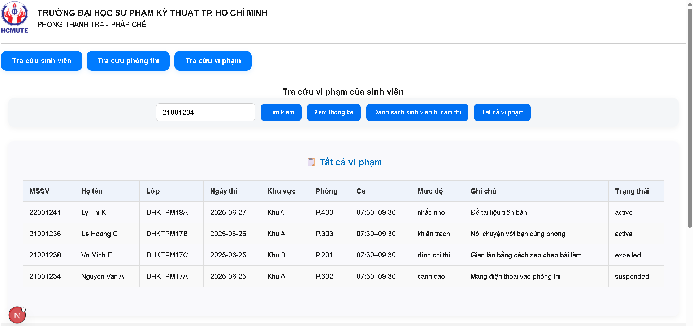

Hình 16: Xem danh sách tất cả sinh viên vi phạm

**II. Test Case**

**Kiểm thử chấp nhận**

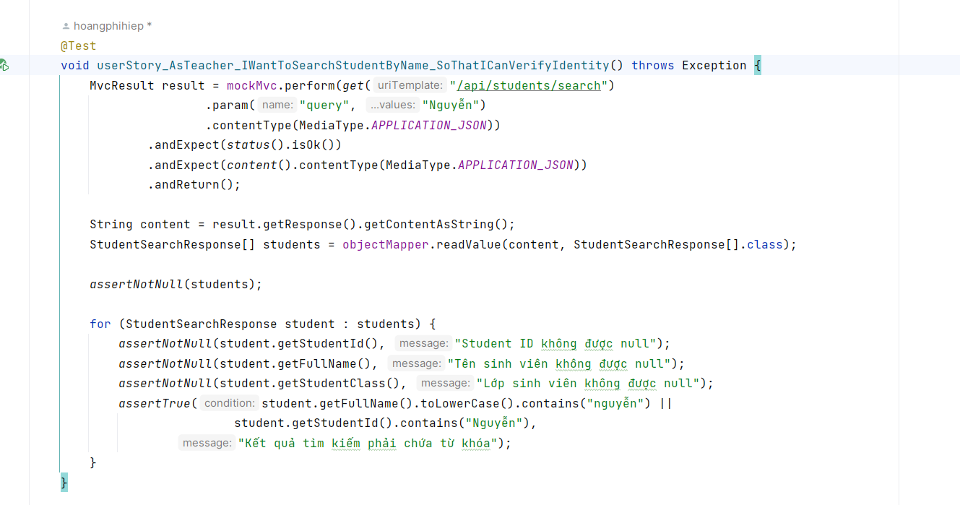

**TC01: userStory_AsTeacher_IWantToSearchStudentByName_SoThatICanVerifyIdentity()**

|  |  |  |  |  |
| --- | --- | --- | --- | --- |
| **Tên kiểm thử** | **Mô tả** | **Dữ liệu đầu vào** | **Kết quả mong đợi** | **Loại kiểm thử** |
| Tìm kiếm sinh viên theo tên "Nguyễn" để xác minh danh tính | Thanh tra tìm kiếm sinh viên bằng tên có chứa "Nguyễn" để kiểm tra thông tin cá nhân | query = "Nguyễn" | - HTTP Status: 200 OK<br>- Content-Type: application/json<br>- Danh sách kết quả là mảng các đối tượng StudentSearchResponse<br>- Mỗi phần tử có studentId, fullName, studentClass không null<br>- fullName hoặc studentId phải chứa "Nguyễn" | Kiểm thử chấp nhận (Acceptance Test) |

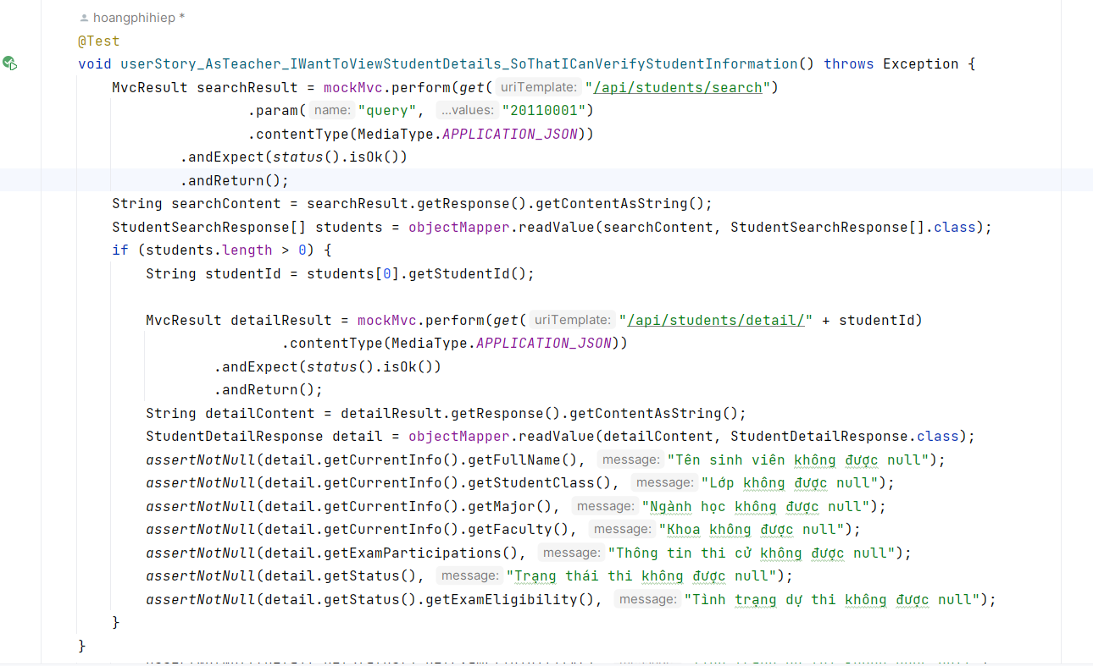

**TC02: userStory_AsTeacher_IWantToViewStudentDetails_SoThatICanVerifyStudentInformation()**

|  |  |  |  |  |
| --- | --- | --- | --- | --- |
| **Tên kiểm thử** | **Mô tả** | **Dữ liệu đầu vào** | **Kết quả mong đợi** | **Loại kiểm thử** |
| Xem thông tin chi tiết sinh viên để xác minh | Giáo viên coi thi xem thông tin chi tiết sinh viên đã tìm được để xác minh danh tính | query = "20110001" | - HTTP Status: 200 OK<br>- Content-Type: application/json<br>- Thông tin trả về là một đối tượng StudentDetailResponse<br>- Các trường thông tin bắt buộc:<br> + fullName, studentClass, major, faculty không được null<br> + examParticipations không null<br> + status.examEligibility không null | Kiểm thử chấp nhận (Acceptance Test) |

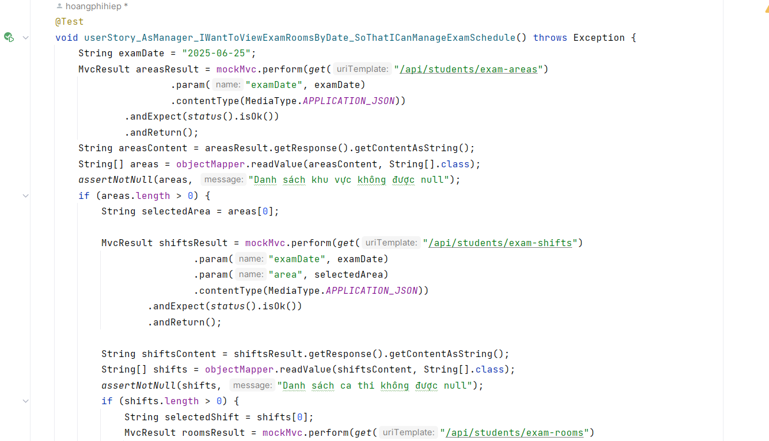

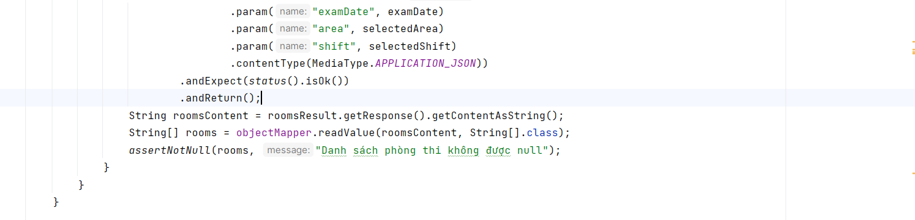

**TC03: userStory_AsManager_IWantToViewExamRoomsByDate_SoThatICanManageExamSchedule()**

|  |  |  |  |  |
| --- | --- | --- | --- | --- |
| **Tên kiểm thử** | **Mô tả** | **Dữ liệu đầu vào** | **Kết quả mong đợi** | **Loại kiểm thử** |
| Xem phòng thi theo ngày để quản lý lịch thi | Quản lý chọn ngày thi để xem danh sách phòng thi thông qua các bước duyệt theo khu vực và ca thi | examDate = "2025-06-25" | - HTTP Status: 200 OK cho tất cả các bước<br>- Content-Type: application/json<br>- Bước 1: API /exam-areas trả về mảng khu vực (không null)<br>- Bước 2: API /exam-shifts với khu vực đã chọn trả về mảng ca thi (không null)<br>- Bước 3: API /exam-rooms với khu vực và ca thi đã chọn trả về mảng phòng thi (không null)<br>- Có thể duyệt đầy đủ theo cấu trúc: Ngày → Khu vực → Ca thi → Phòng thi | Kiểm thử chấp nhận (Acceptance Test) |

**TC04: userStory_AsInspector_IWantToViewViolationStatistics_SoThatICanMonitorExamIntegrity()**

|  |  |  |  |  |
| --- | --- | --- | --- | --- |
| **Tên kiểm thử** | **Mô tả** | **Dữ liệu đầu vào** | **Kết quả mong đợi** | **Loại kiểm thử** |
| View  Violation  Statistics_  AsInspector | Thanh tra viên xem thống kê vi phạm kỳ thi | Yêu cầu GET đến endpoint /api/violations  /statistics với Content-Type: application/json | Phản hồi HTTP 200 kèm theo JSON chứa:<br>- totalViolations không null và ≥ 0<br>- activeStudents, suspendedStudents, expelledStudents đều không null và ≥ 0 | Kiểm thử chấp nhận (Acceptance Test) |

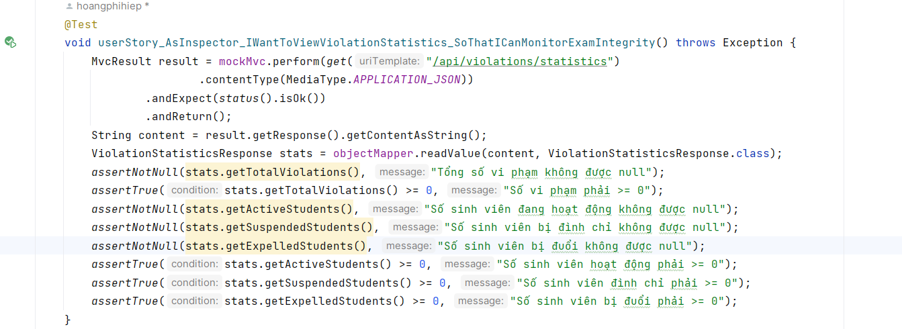

**TC05: userStory_AsInspector_IWantToViewSuspendedStudents_SoThatICanTrackPenalties()**

|  |  |  |  |  |
| --- | --- | --- | --- | --- |
| **Tên kiểm thử** | **Mô tả** | **Dữ liệu đầu vào** | **Kết quả mong đợi** | **Loại kiểm thử** |
| View  Suspended  Student_  AsInspector | Thanh tra viên truy cập danh sách sinh viên bị cấm thi để theo dõi hình phạt | Gửi yêu cầu GET đến endpoint /api/violations/suspended-expelled với Content-Type: application/json | - Phản hồi HTTP 200 OK<br>- Nội dung phản hồi không được null<br>- Dữ liệu phản hồi là một JSON array (bắt đầu bằng [ và kết thúc bằng ]) | Kiểm thử chấp nhận (Acceptance Test) |

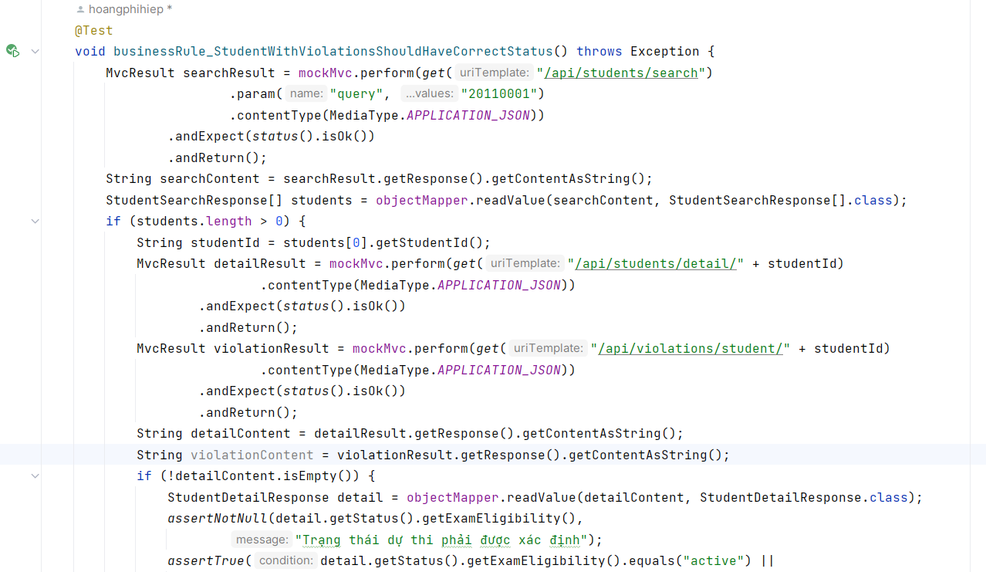

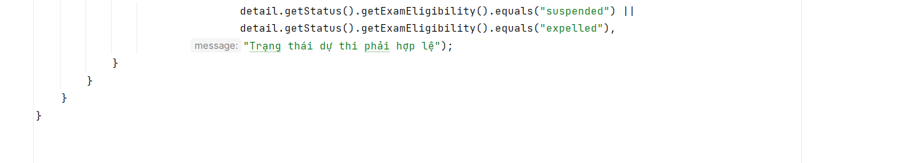

**TC06: businessRule_StudentWithViolationsShouldHaveCorrectStatus()**

|  |  |  |  |  |
| --- | --- | --- | --- | --- |
| **Tên kiểm thử** | **Mô tả** | **Dữ liệu đầu vào** | **Kết quả mong đợi** | **Loại kiểm thử** |
| Validate  Student  Status_  With  Violations | Xác minh trạng thái của sinh viên có vi phạm phải phản ánh đúng mức độ vi phạm | - Gửi yêu cầu GET đến /api/students/search?  query=20110001<br>  - Nếu tìm thấy sinh viên,  gửi thêm GET đến:<br> /api/students/detail/{studentId}  và /api/violations  /student/{studentId} | - Phản hồi HTTP 200 cho cả 3 yêu cầu<br>- Thông tin chi tiết sinh viên không null<br>- Trường examEligibility phải tồn tại<br>- examEligibility nằm trong các giá trị hợp lệ: active, suspended, expelled | Kiểm thử chấp nhận (Acceptance Test) |

**Kiểm thử tự động**

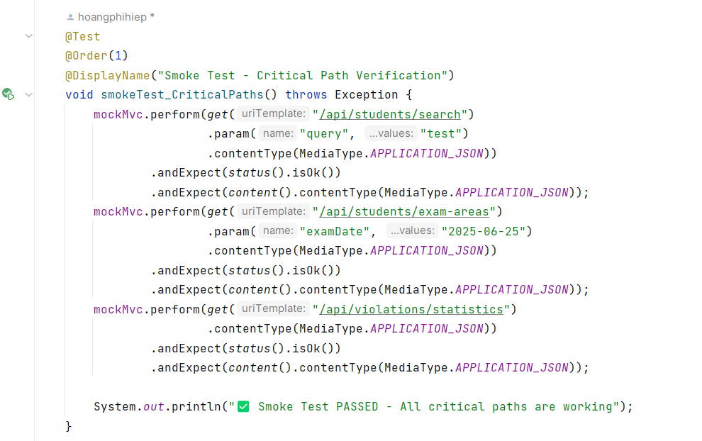

**TC01: smokeTest_CriticalPaths()**

|  |  |  |  |  |
| --- | --- | --- | --- | --- |
| **Tên kiểm thử** | **Mô tả** | **Dữ liệu đầu vào** | **Kết quả mong đợi** | **Loại kiểm thử** |
| ATC01_  SmokeTest  _SearchAPI | Kiểm tra API tìm kiếm sinh viên có phản hồi thành công và đúng định dạng | - Phương thức: GET<br>  - URL: /api/students/search?  query=test<br>  - Header:  Content-Type:  application/json | - HTTP Status 200 OK<br>- Header Content-Type: application/json | Kiểm thử tự động |
| ATC02_  SmokeTest_  ExamAreaAPI | Kiểm tra API lấy khu vực thi hoạt động đúng với ngày thi hợp lệ | - Phương thức: GET<br>  - URL: /api/students/exam-areas?examDate=2025-06-25<br>  - Header: Content-Type: application/json | - HTTP Status 200 OK<br>- Header Content-Type: application/json | Kiểm thử tự động |
| ATC03_  SmokeTest_  ViolationStatsAPI | Kiểm tra API thống kê vi phạm có phản hồi đúng định dạng và hoạt động | - Phương thức: GET<br>- URL: /api/violations/statistics<br>- Header: Content-Type: application/json | - HTTP Status 200 OK<br>- Header Content-Type: application/json | Kiểm thử tự động |

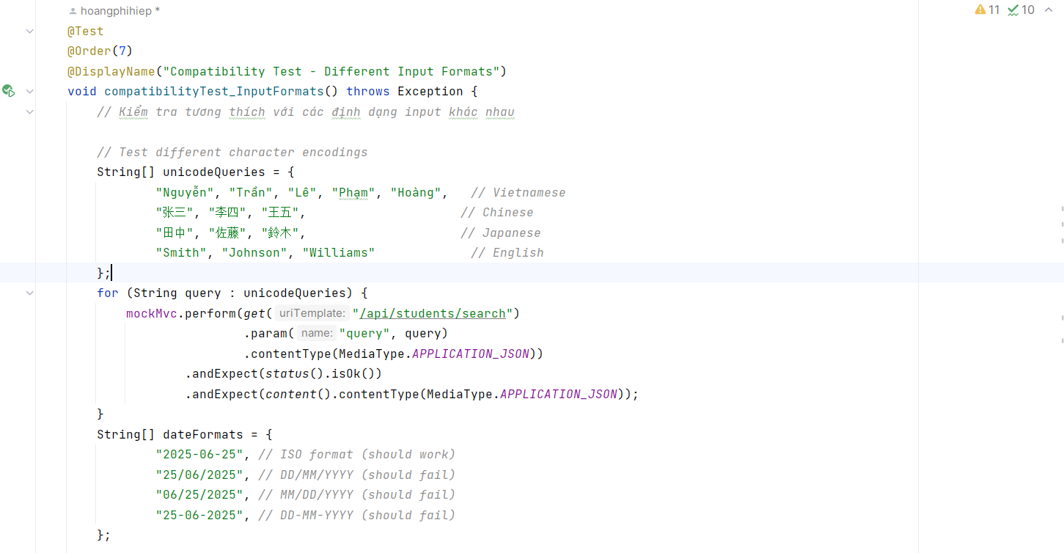

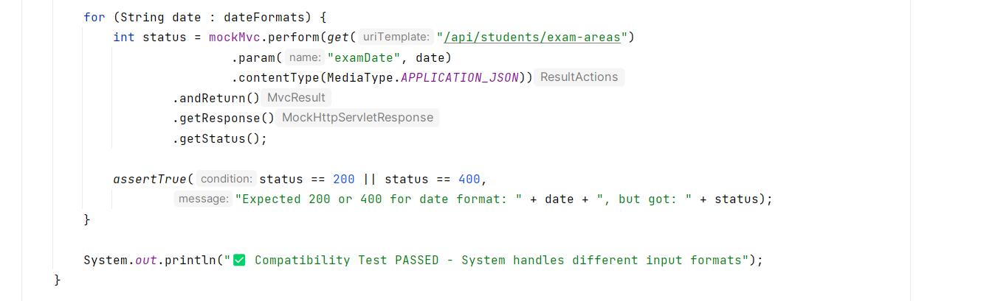

**TC02: compatibilityTest_InputFormats()**

|  |  |  |  |  |
| --- | --- | --- | --- | --- |
| **Tên kiểm thử** | **Mô tả** | **Dữ liệu đầu vào** | **Kết quả mong đợi** | **Loại kiểm thử** |
| ATC01_  Compatibility_  UnicodeSearchInput | Kiểm tra API tìm kiếm sinh viên có tương thích với các định dạng ký tự Unicode khác nhau (đa ngôn ngữ) | - API: GET /api/students/search<br>- Các query: "Nguyễn", "张三", "田中", "Smith"...<br>- Header: Content-Type: application/json | - HTTP 200 OK<br>- Content-Type là application/json<br>- Hệ thống xử lý và trả kết quả không lỗi | Kiểm thử tự động |
| ATC02_  Compatibility_  DateFormat_  ISO | Kiểm tra API khu vực thi với định dạng ngày chuẩn ISO (YYYY-MM-DD) | - API: GET /api/students/exam-areas<br>- examDate: "2025-06-25" | - HTTP 200 OK<br>- Kết quả hợp lệ | Kiểm thử tự động |
| ATC03_  Compatibility_  DateFormat_  NonISO_  ShouldFailGracefully | Kiểm tra API khu vực thi với định dạng ngày không chuẩn (sai format), hệ thống phản hồi lỗi nhẹ (400) | - API: GET /api/students/exam-areas<br>- examDate: "25/06/2025", "06/25/2025", "25-06-2025" | - HTTP status 400 (Bad Request) hoặc 200 (nếu có xử lý tự động)<br>- Không gây crash hệ thống | Kiểm thử tự động |

**Kiểm thử hộp đen**

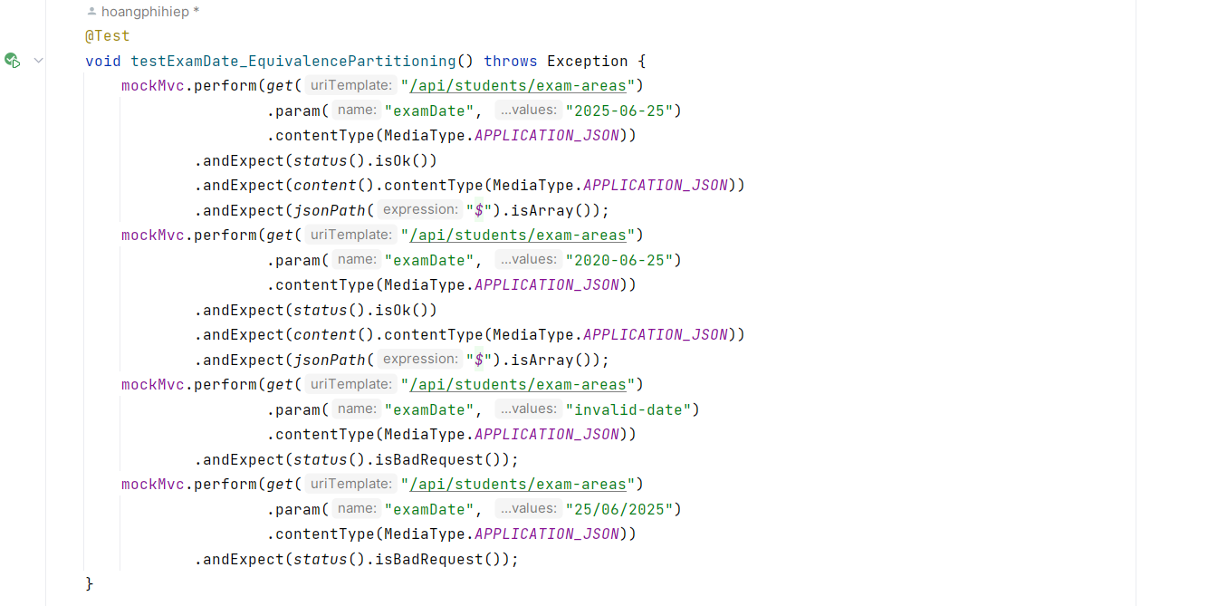

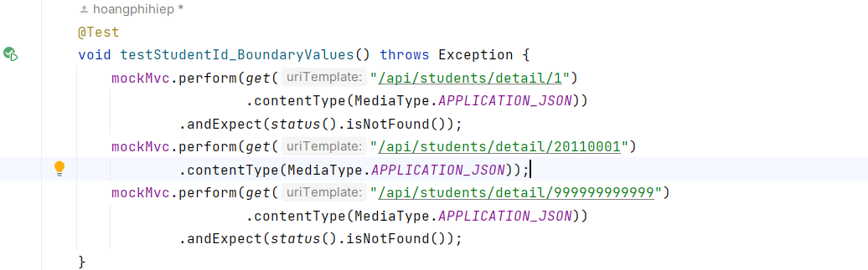

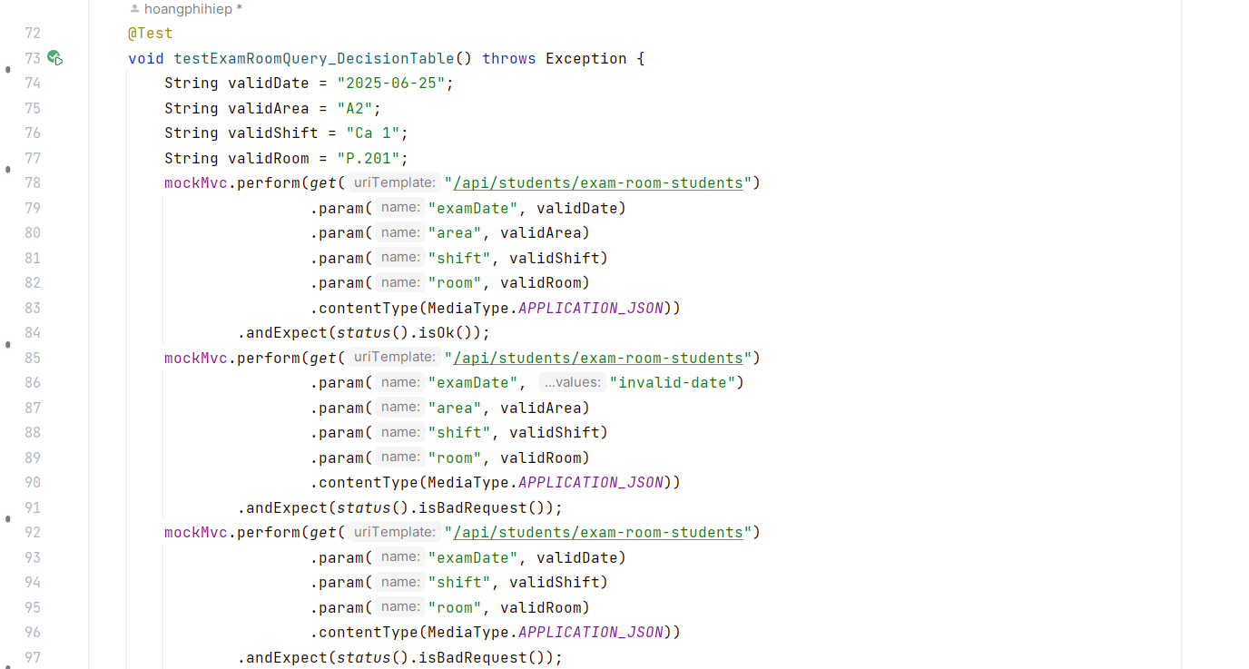

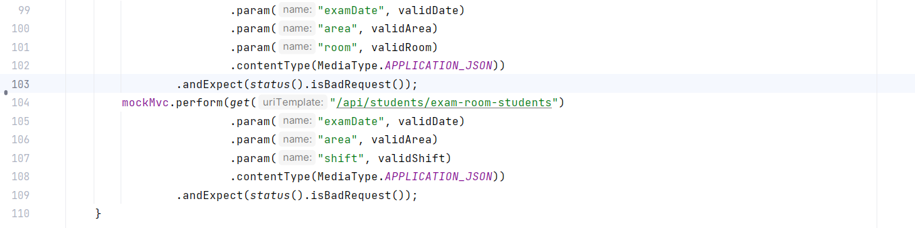

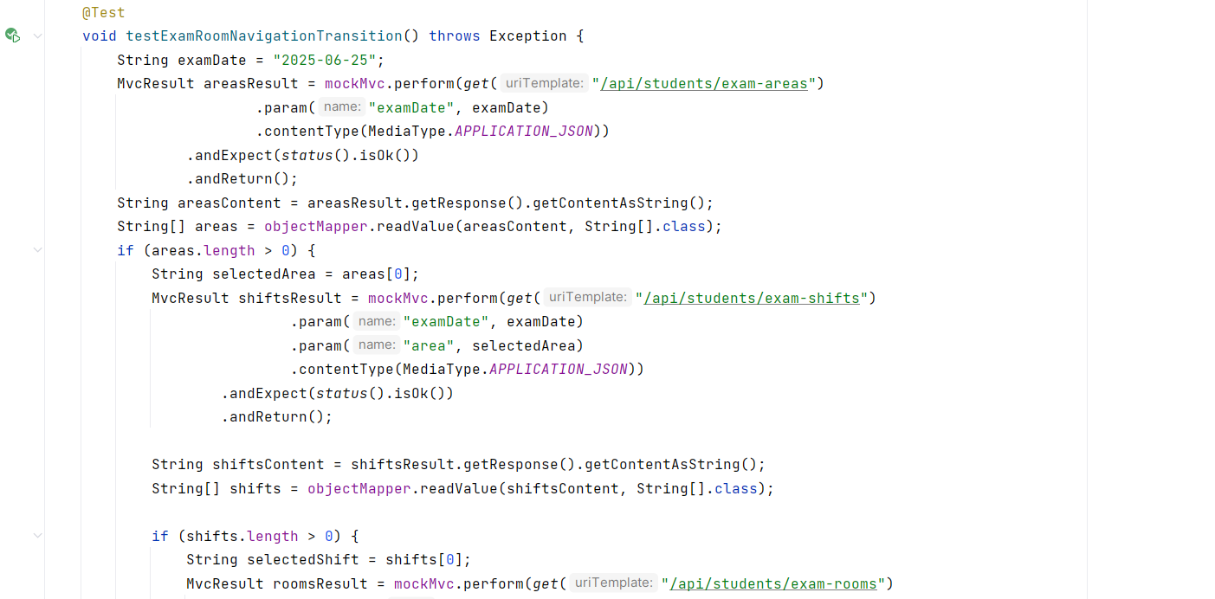

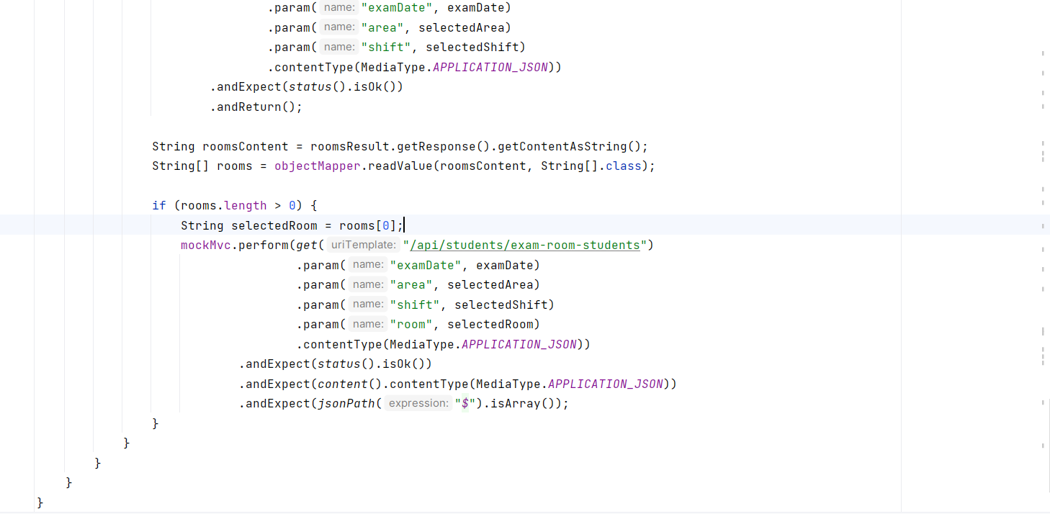

|  |  |  |  |  |
| --- | --- | --- | --- | --- |
| **Tên kiểm thử** | **Mô tả** | **Dữ liệu đầu vào** | **Kết quả mong đợi** | **Loại kiểm thử** |
| TC01_  ExamDate_  Equivalence  Partitioning | Kiểm tra API /exam-areas với các phân vùng ngày thi: tương lai, quá khứ, không hợp lệ | - examDate: "2025-06-25", "2020-06-25", "invalid-date", "25/06/2025" | - Với ngày hợp lệ: HTTP 200 + JSON Array<br>- Với ngày không hợp lệ: HTTP 400 | Kiểm thử hộp đen – Phân vùng tương đương |
| TC02_  StudentId_  Boundary  Values | Kiểm tra trạng thái phản hồi API /students/detail/{id} với MSSV ở biên | - studentId: "1", "20110001", "999999999999" | - Với ID không tồn tại hoặc quá dài: HTTP 404<br>- Với ID hợp lệ: HTTP 200 (có thể có hoặc không có dữ liệu) | Kiểm thử hộp đen – Phân tích giá trị biên |
| TC03_  ExamRoom  Query_  DecisionTable | Kiểm tra phản hồi của API /exam-room-students dựa trên tổ hợp các tham số đầu vào | - Các combinations: (T,T,T,T), (F,T,T,T), (T,F,T,T), (T,T,F,T), (T,T,T,F) với các giá trị: examDate, area, shift, room | - Với đầy đủ và đúng định dạng: HTTP 200<br>- Thiếu hoặc sai định dạng bất kỳ: HTTP 400 | Kiểm thử hộp đen – Bảng quyết định |
| TC04_  ExamRoom  Navigation_  State  Transition | Kiểm tra luồng chuyển trạng thái truy vấn dữ liệu phòng thi từ ngày → khu vực → ca thi → phòng → danh sách SV | - Các tham số được lấy lần lượt theo từng bước từ API: examDate, area, shift, room | - Mỗi bước trả về HTTP 200 và mảng JSON<br>- Bước cuối /exam-room-students trả về danh sách sinh viên hợp lệ | Kiểm thử hộp đen – Chuyển đổi trạng thái |

**Kiểm thử chức năng**

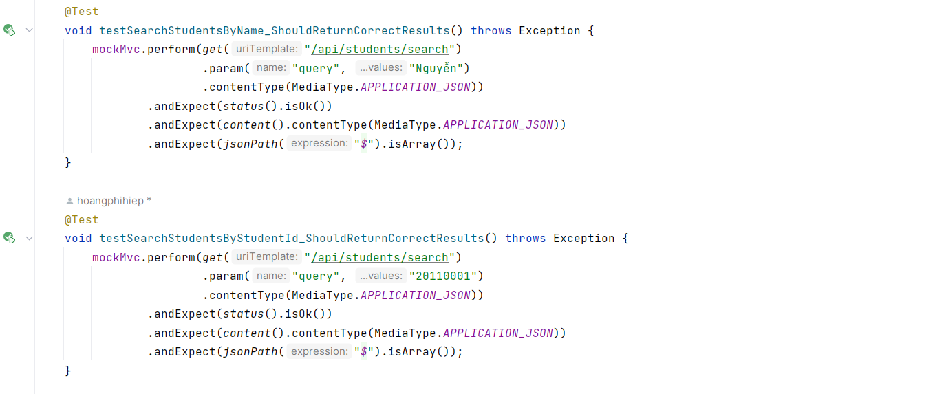

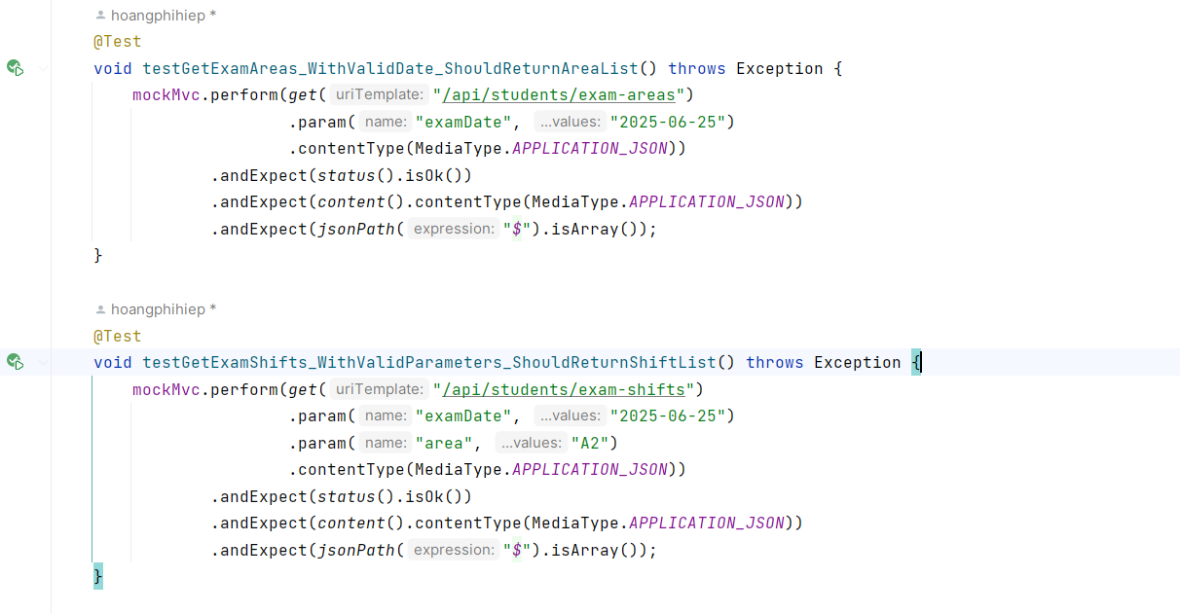

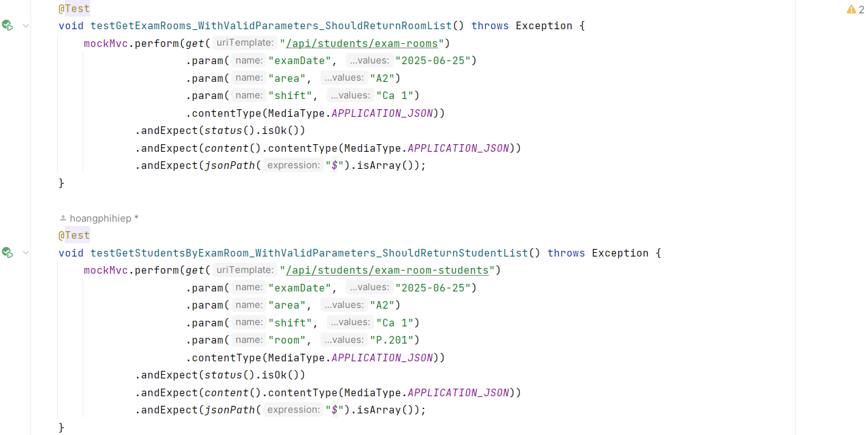

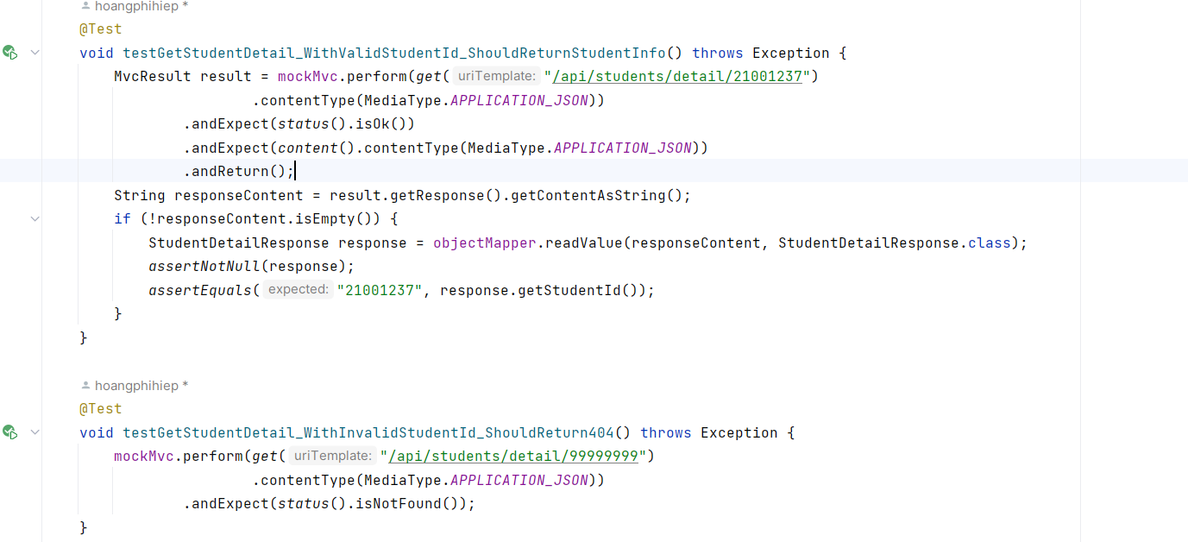

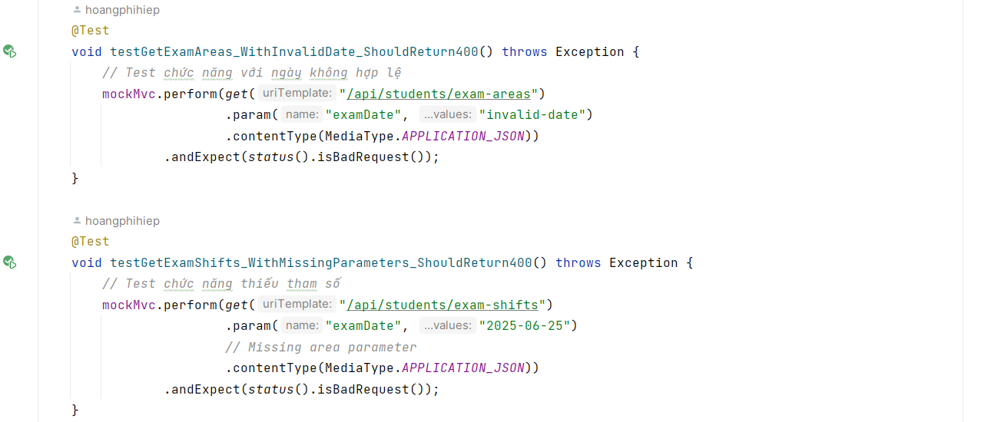

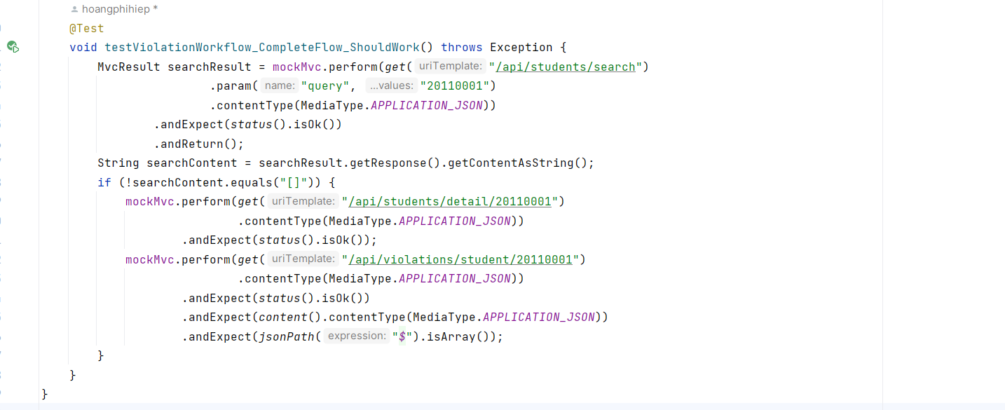

|  |  |  |  |  |
| --- | --- | --- | --- | --- |
| **Tên kiểm thử** | **Mô tả** | **Dữ liệu đầu vào** | **Kết quả mong đợi** | **Loại kiểm thử** |
| TC01_  SearchByName | Tìm sinh viên theo tên (ví dụ: Nguyễn) | query = "Nguyễn" | HTTP 200 OK, JSON array | Kiểm thử chức năng |
| TC02_  SearchByStudentId | Tìm sinh viên theo MSSV | query = "20110001" | HTTP 200 OK, JSON array | Kiểm thử chức năng |
| TC03_  GetExamAreas_  ValidDate | Lấy danh sách khu vực thi với ngày hợp lệ | examDate = "2025-06-25" | HTTP 200 OK, JSON array | Kiểm thử chức năng |
| TC04_  GetExamShifts_  ValidParams | Lấy danh sách ca thi hợp lệ | examDate = "2025-06-25", area = "A2" | HTTP 200 OK, JSON array | Kiểm thử chức năng |
| TC05_  GetExamRooms_  ValidParams | Lấy danh sách phòng thi hợp lệ | examDate = "2025-06-25", area = "A2", shift = "Ca 1" | HTTP 200 OK, JSON array | Kiểm thử chức năng |
| TC06_  GetStudents  ByExamRoom | Lấy danh sách SV theo phòng thi hợp lệ | examDate = "2025-06-25", area = "A2", shift = "Ca 1", room = "P.201" | HTTP 200 OK, JSON array | Kiểm thử chức năng |
| TC07_  GetStudent  Detail_  ValidId | Lấy chi tiết SV với MSSV hợp lệ | studentId = "21001237" | HTTP 200 OK, JSON object có studentId = 21001237 | Kiểm thử chức năng |
| TC08_  GetStudent  Detail_  InvalidId | Lấy chi tiết SV với MSSV không tồn tại | studentId = "99999999" | HTTP 404 Not Found | Kiểm thử chức năng |
| TC09_  GetExam  Areas_  InvalidDate | Lấy khu vực thi với ngày không hợp lệ | examDate = "invalid-date" | HTTP 400 Bad Request | Kiểm thử chức năng |
| TC10_  GetExam  Shifts_  MissingArea | Thiếu tham số khi lấy ca thi | examDate = "2025-06-25" (thiếu area) | HTTP 400 Bad Request | Kiểm thử chức năng |
| TC11_  Violation  Workflow_  CompleteFlow | Luồng nghiệp vụ: tìm SV → xem chi tiết → kiểm tra vi phạm | query = "20110001" + lấy detail + vi phạm | HTTP 200 OK, JSON array (nếu tồn tại dữ liệu) | Kiểm thử chức năng |

**Kiểm thử tích hợp**

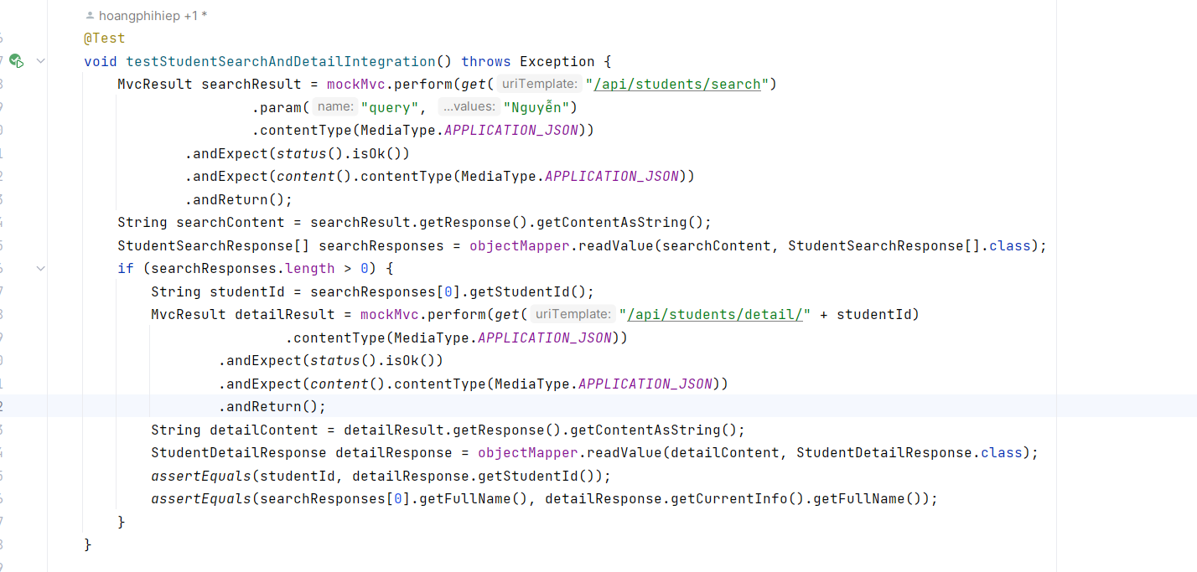

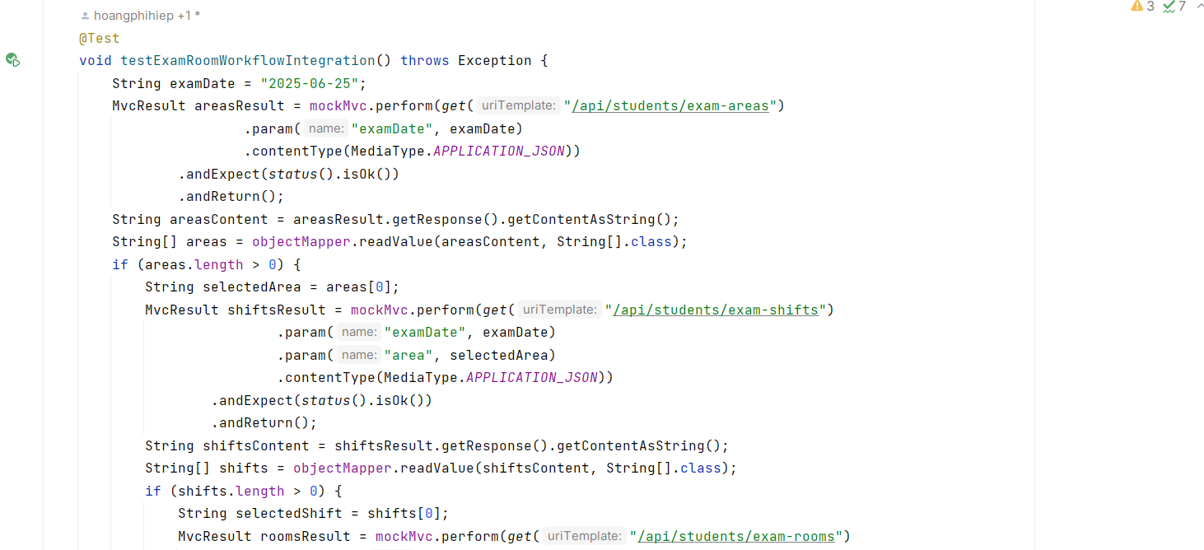

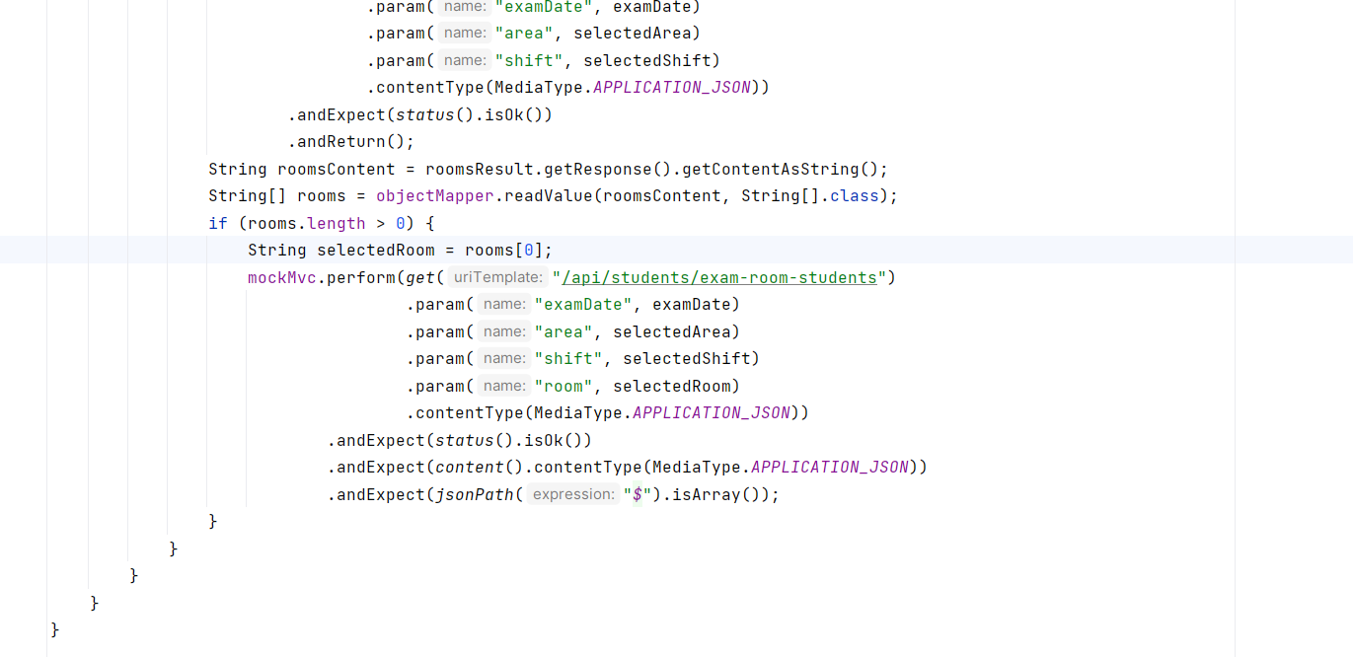

|  |  |  |  |  |
| --- | --- | --- | --- | --- |
| **Tên kiểm thử** | **Mô tả** | **Dữ liệu đầu vào** | **Kết quả mong đợi** | **Loại kiểm thử** |
| TC01_  Search  AndDetail  Integration | Kiểm tra sự tích hợp giữa chức năng tìm kiếm sinh viên và lấy chi tiết sinh viên | query = "Nguyễn" → dùng studentId trả về | - HTTP 200 cho cả hai API<br>- studentId và fullName giữa kết quả tìm kiếm và chi tiết phải trùng nhau | Kiểm thử tích hợp |
| TC02_  ExamRoom  Workflow  Integration | Kiểm tra luồng tích hợp: Ngày thi → Khu vực → Ca thi → Phòng → Danh sách sinh viên | examDate = "2025-06-25" → từng bước chọn area, shift, room | - HTTP 200 cho mỗi bước<br>- Dữ liệu từng bước là JSON array hợp lệ<br>- Bước cuối trả về danh sách sinh viên trong phòng thi | Kiểm thử tích hợp |

**Kiểm thử phi chức năng**

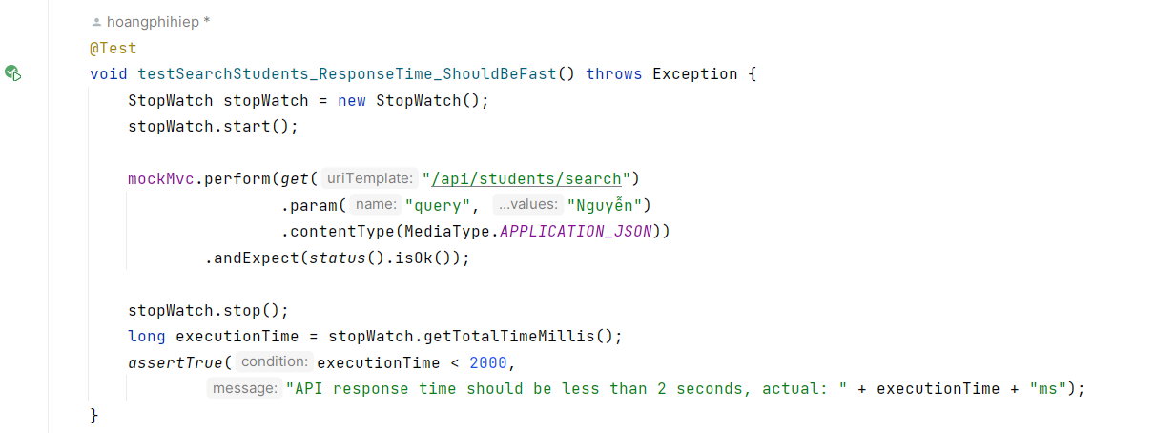

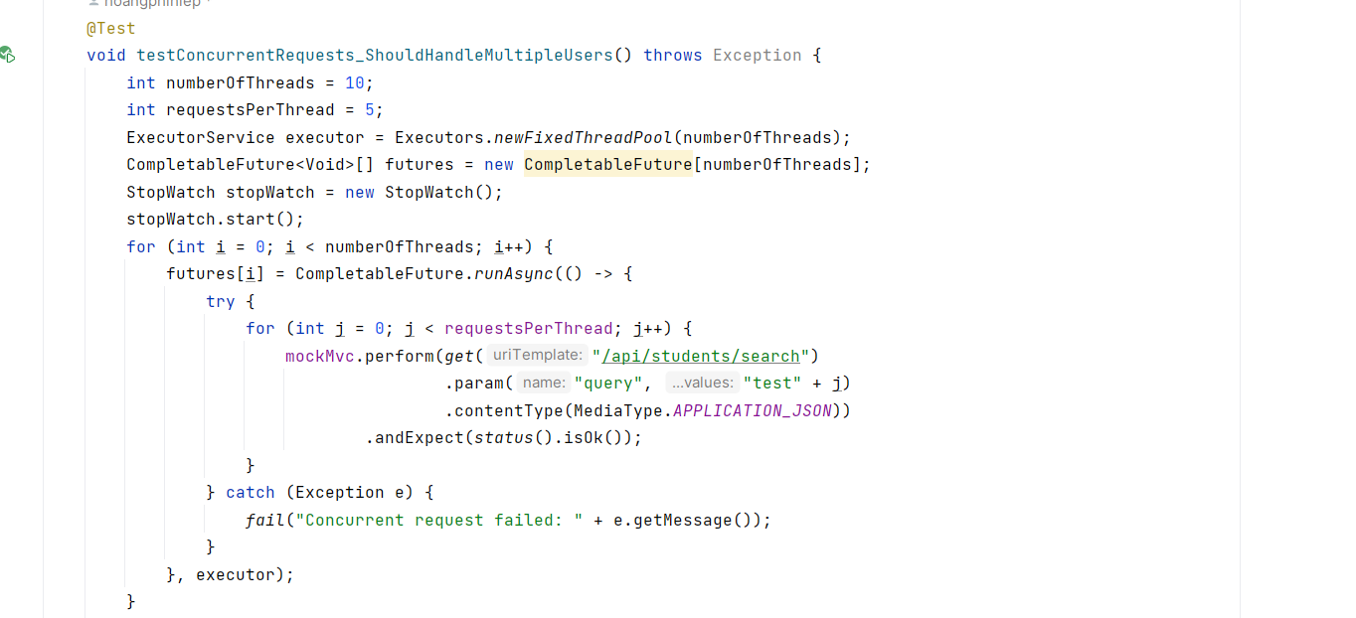

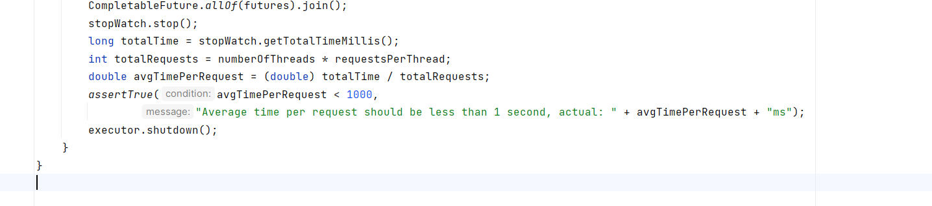

|  |  |  |  |  |
| --- | --- | --- | --- | --- |
| **Tên kiểm thử** | **Mô tả** | **Dữ liệu đầu vào** | **Kết quả mong đợi** | **Loại kiểm thử** |
| TC01_  Response  Time_  SearchAPI | Đánh giá tốc độ phản hồi của API tìm kiếm sinh viên | GET /api/students/search?  query=Nguyễn | Thời gian phản hồi < 2000ms (2 giây) HTTP 200 OK | Hiệu suất (Performance) |
| TC02_  Concurrent  Handling_  SearchAPI | Kiểm tra khả năng xử lý đồng thời 50 request | 10 threads × 5 requests (query=test0...test4) | - Tất cả request trả về HTTP 200 OK<br>- Thời gian xử lý trung bình < 1000ms/request | Tải đồng thời (Concurrency) |

**Kiểm thử bảo mật**

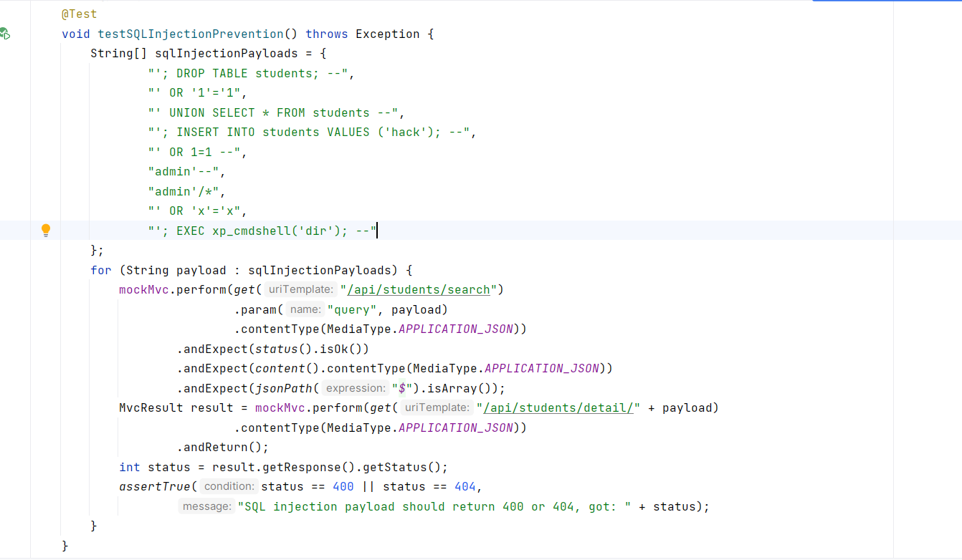

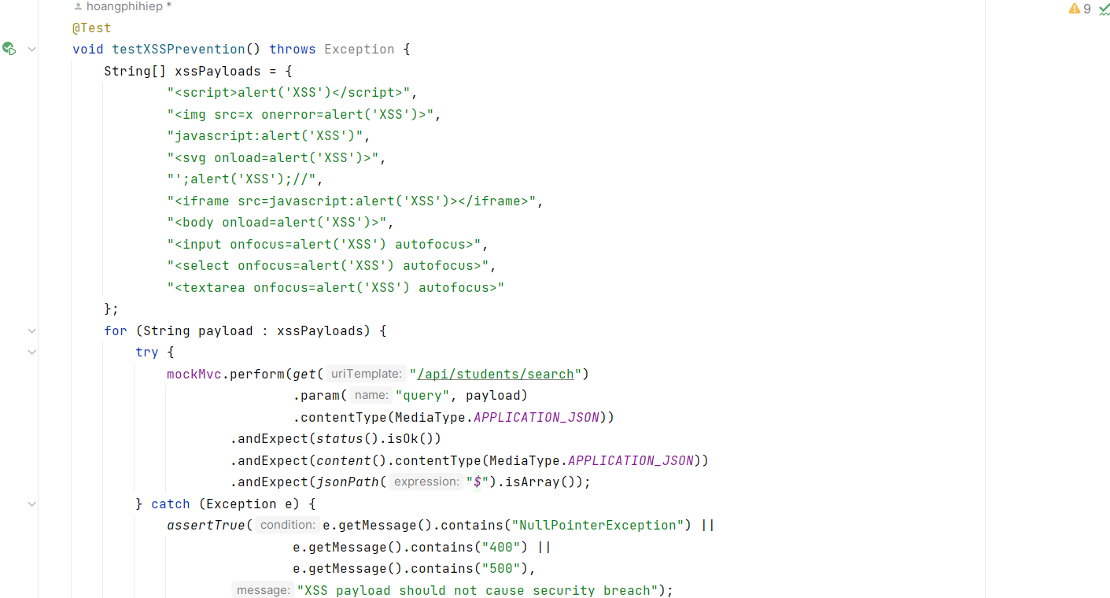

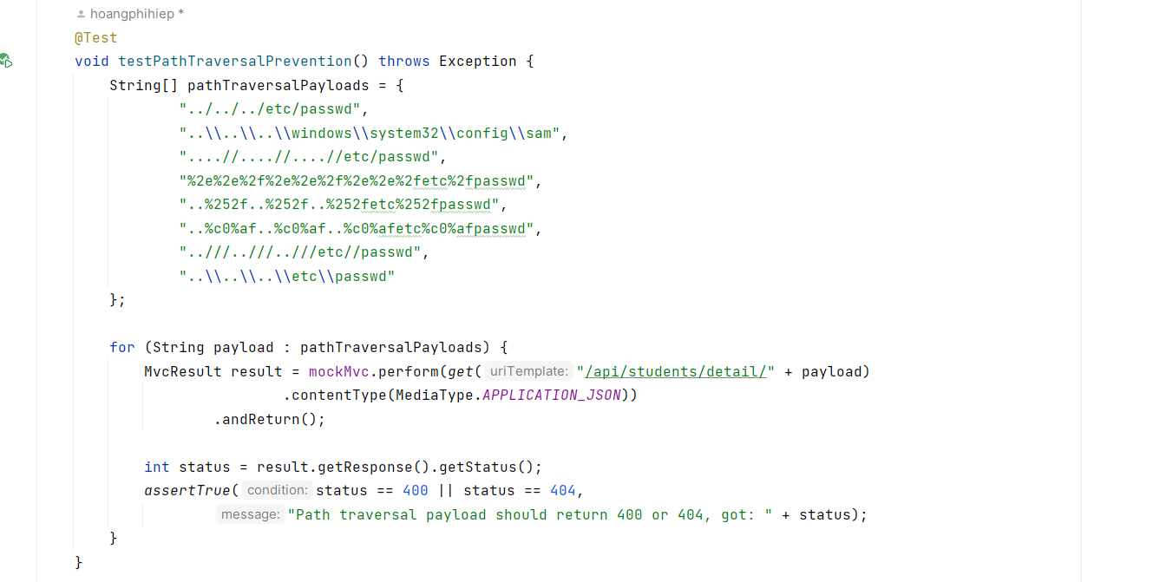

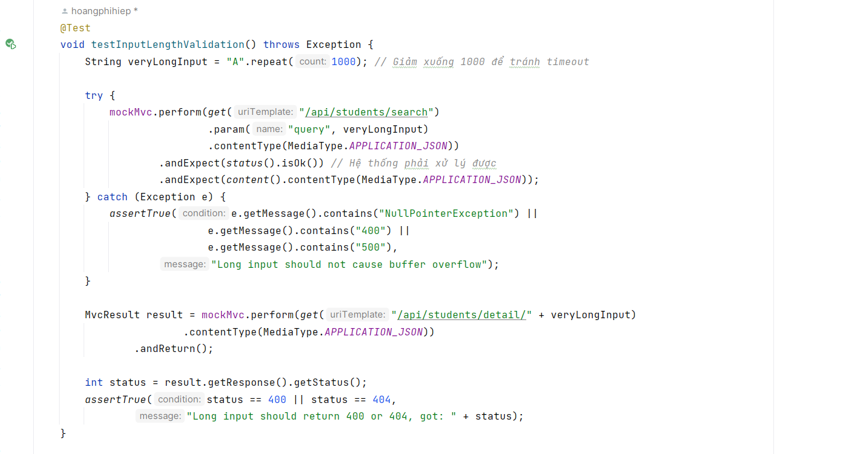

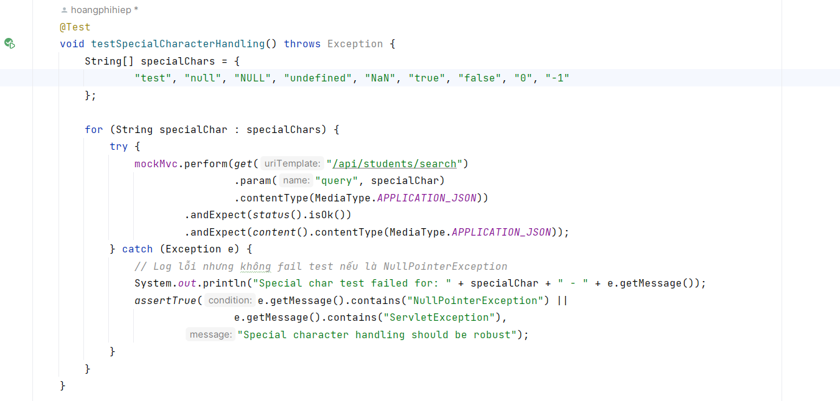

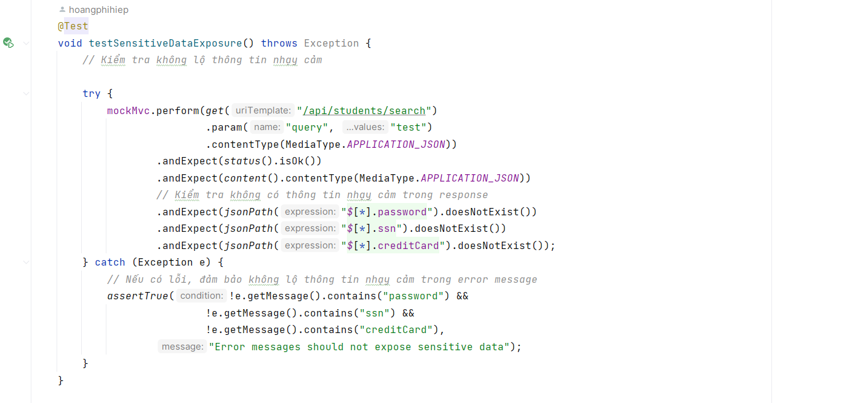

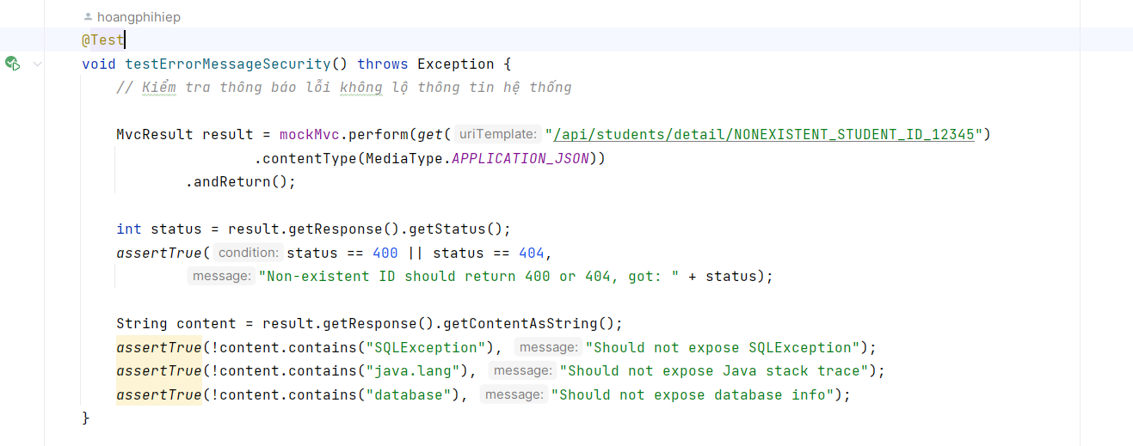

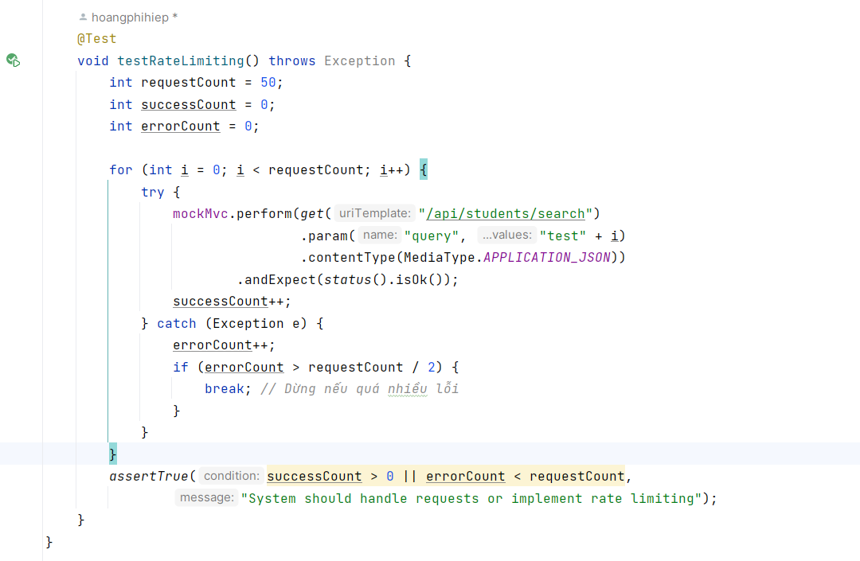

|  |  |  |  |  |
| --- | --- | --- | --- | --- |
| **Tên kiểm thử** | **Mô tả** | **Dữ liệu đầu vào** | **Kết quả mong đợi** | **Loại kiểm thử** |
| TC01_  SQLInjection  Prevention | Kiểm tra chống tấn công SQL Injection | ' OR '1'='1, '; DROP TABLE ... | Trả về HTTP 400 hoặc 404, không lộ lỗi hệ thống, không bị truy vấn bất hợp lệ | Input Validation / Injection |
| TC02_  XSS  Prevention | Kiểm tra chống Cross-Site Scripting (XSS) | <script>...</script>,  <img src=x onerror=...> | Không thực thi mã JavaScript, không trả về lỗi lạ | Input Validation / XSS |
| TC03_  Path  Traversal  Prevention | Kiểm tra chống Path Traversal | ../../../etc/passwd, %2e%2e%2fetc/passwd | Trả về HTTP 400 hoặc 404, không truy cập được file hệ thống | Input Validation / Path Traversal |
| TC04_  InputLength  Validation | Kiểm tra xử lý input quá dài | Chuỗi 1000 ký tự "A" | Không xảy ra lỗi tràn bộ đệm, hệ thống phản hồi hợp lệ | Input Validation / Robustness |
| TC05_  Special  Character  Handling | Kiểm tra xử lý input đặc biệt | "null", "undefined", "true"... | Hệ thống không lỗi, trả về phản hồi hợp lệ | Input Validation |
| TC06_  Sensitive  DataExposure | Kiểm tra không lộ thông tin nhạy cảm | GET /api/students/  search?query=test | Không chứa password, ssn, creditCard trong response | Data Privacy |
| TC07_  ErrorMessageSecurity | Đảm bảo thông báo lỗi không chứa thông tin hệ thống | GET /api/students/detail/  NONEXISTENT_  STUDENT_ID_12345 | Không chứa SQLException, java.lang, database | Error Handling / Information Disclosure |
| TC08_  RateLimiting | Kiểm tra giới hạn tần suất truy cập API | 50 lần gọi API liên tục | Một số request bị từ chối hoặc giới hạn nếu vượt ngưỡng | Rate |

**Kiểm thử hệ thống**

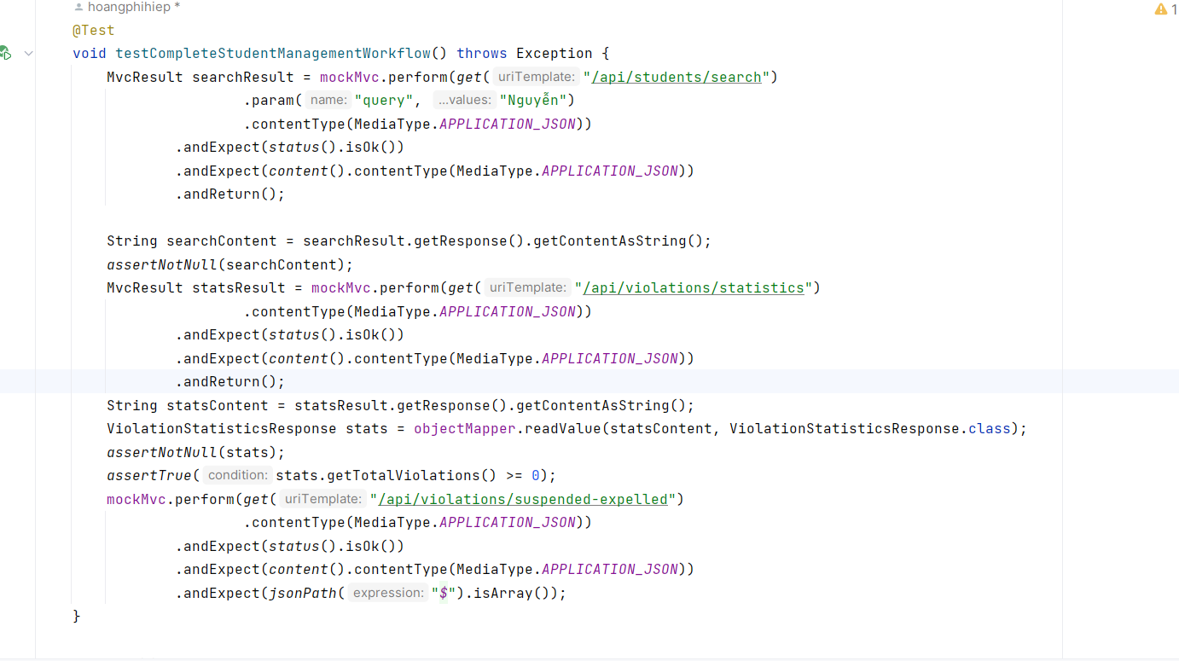

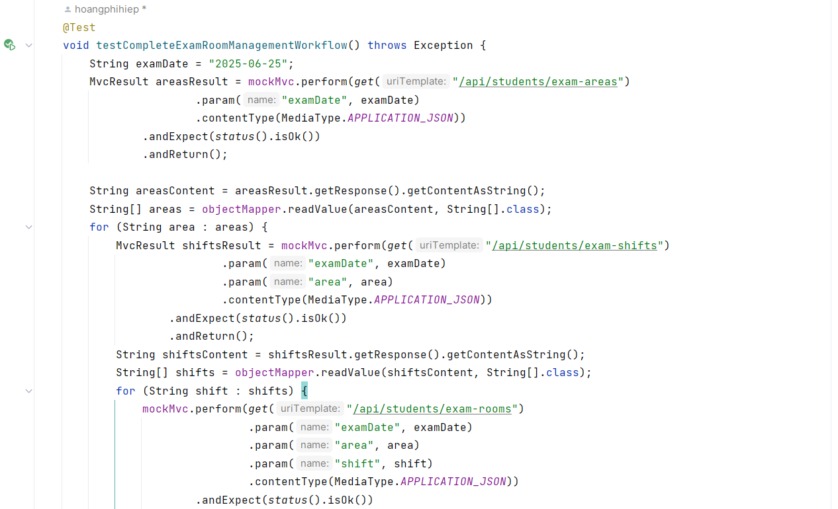

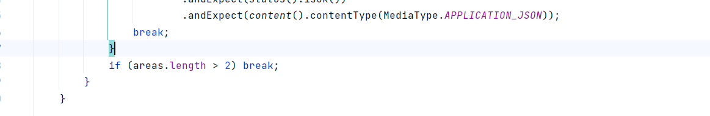

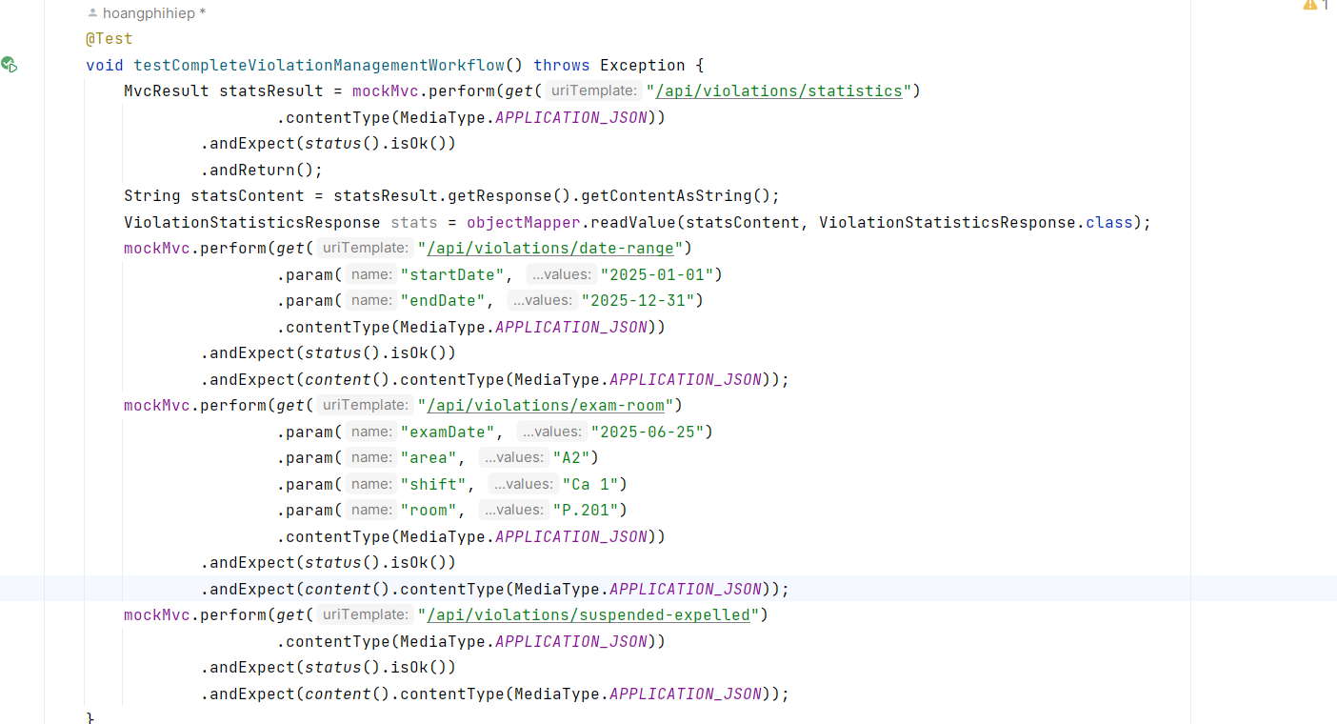

|  |  |  |  |  |
| --- | --- | --- | --- | --- |
| **Tên kiểm thử** | **Mô tả** | **Dữ liệu đầu vào** | **Kết quả mong đợi** | **Loại kiểm thử** |
| **TC01_**  **Student**  **Management**  **Workflow** | Kiểm tra luồng nghiệp vụ đầy đủ của giáo viên tra cứu sinh viên và vi phạm | query=Nguyễn | Trả về danh sách sinh viên, thống kê vi phạm, và danh sách cấm thi | Kiểm thử hệ thống |
| **TC02_**  **ExamRoom**  **Management**  **Workflow** | Kiểm tra luồng nghiệp vụ quản lý phòng thi theo ngày, khu vực, ca thi | examDate=2025-06-25 | Trả về danh sách khu vực, ca thi, phòng thi hợp lệ | Kiểm thử hệ thống |
| **TC03_**  **Violation**  **Management**  **Workflow** | Kiểm tra luồng nghiệp vụ thanh tra theo dõi vi phạm, báo cáo theo thời gian, phòng thi | startDate=2025-01-01, endDate=2025-12-31, area=A2, shift=Ca 1, room=P.201 | Trả về thống kê vi phạm, danh sách vi phạm theo khoảng thời gian và phòng thi, danh sách sinh viên cấm thi | Kiểm thử hệ thống |

**Kiểm thử đơn vị**

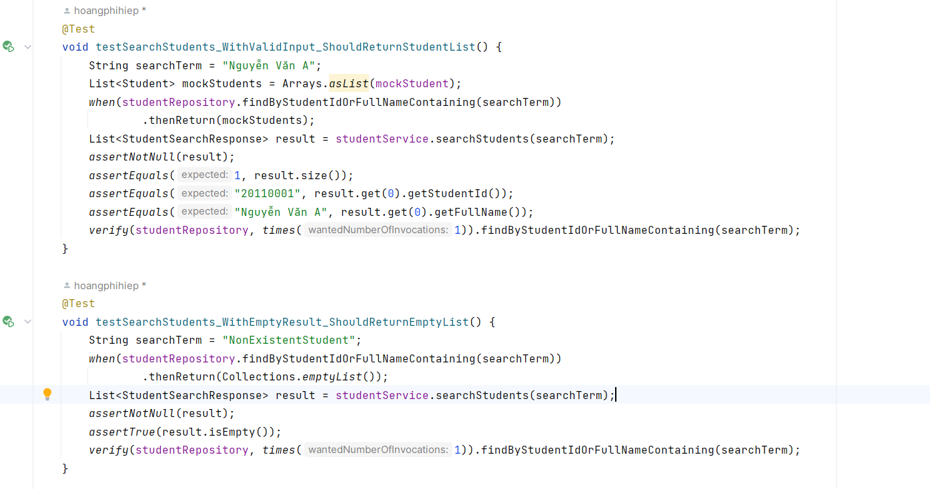

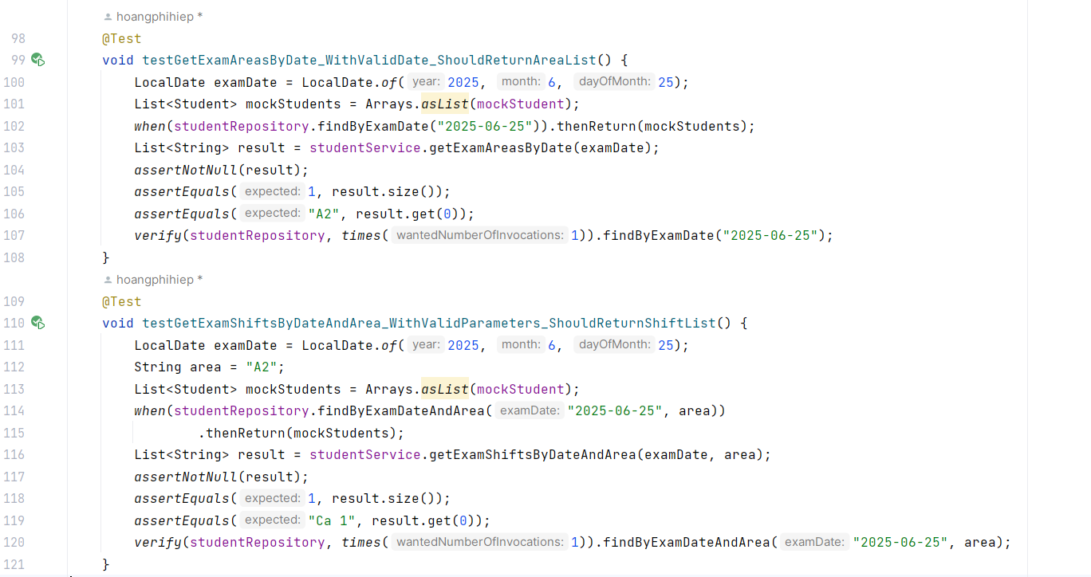

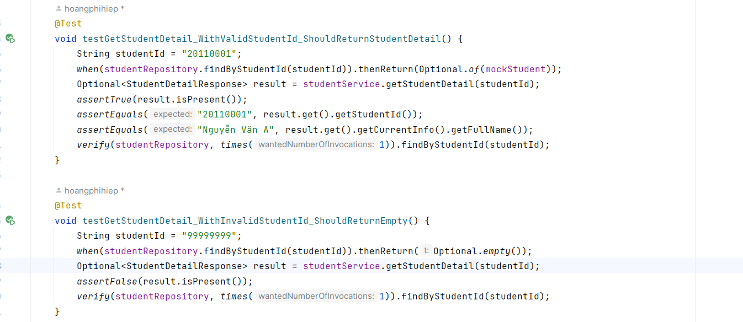

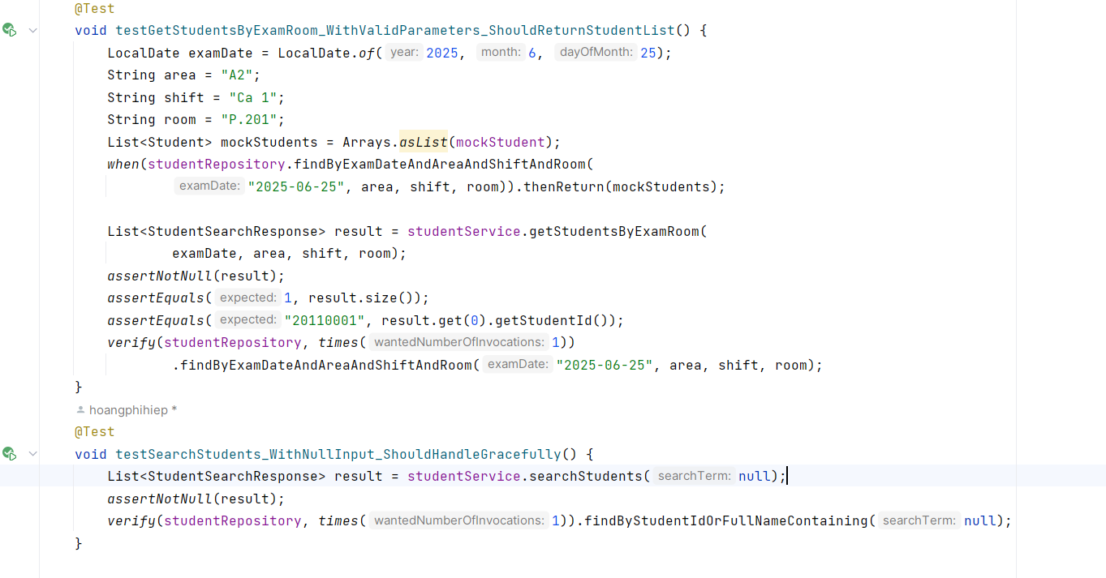

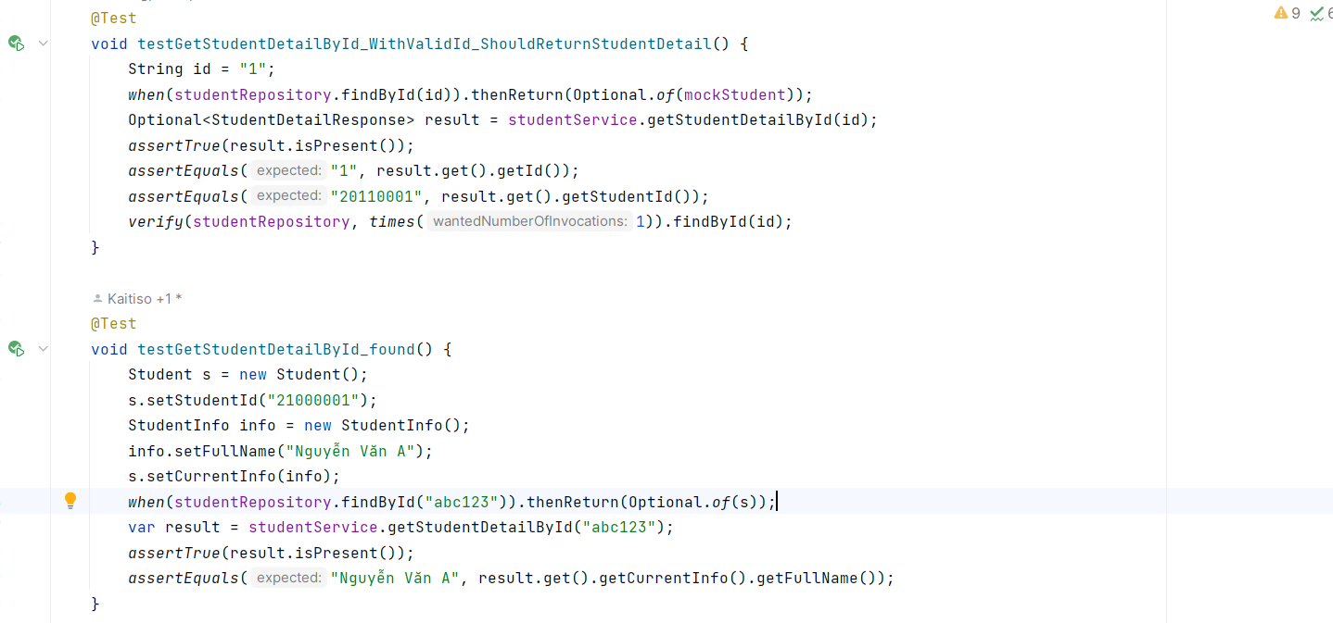

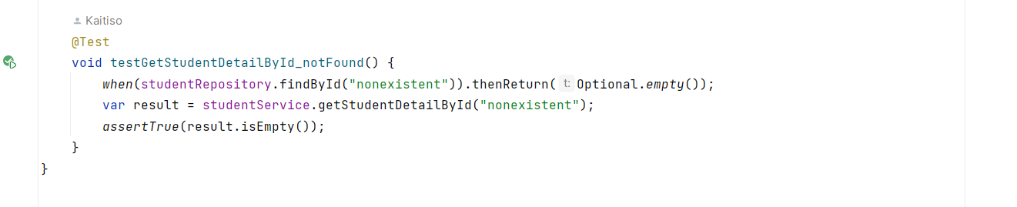

|  |  |  |  |  |
| --- | --- | --- | --- | --- |
| **Tên kiểm thử** | **Mô tả** | **Dữ liệu đầu vào** | **Kết quả mong đợi** | **Loại kiểm thử** |
| **TC01_**  **Search**  **Students_**  **ValidInput** | Tìm kiếm sinh viên với tên hợp lệ | "Nguyễn Văn A" | Danh sách chứa 1 sinh viên có studentId=20110001 | Đơn vị |
| **TC02_**  **Search**  **Students_**  **EmptyResult** | Tìm kiếm sinh viên không tồn tại | "NonExistentStudent" | Trả về danh sách rỗng | Đơn vị |
| **TC03_**  **GetExam**  **AreasByDate** | Lấy khu vực thi theo ngày thi | "2025-06-25" | Trả về danh sách chứa "A2" | Đơn vị |
| **TC04_**  **GetExam**  **ShiftsBy**  **DateAndArea** | Lấy danh sách ca thi theo ngày và khu vực | "2025-06-25", "A2" | Trả về danh sách chứa "Ca 1" | Đơn vị |
| **TC05_**  **GetStudent**  **Detail_**  **Valid**  **StudentId** | Lấy chi tiết sinh viên với studentId hợp lệ | "20110001" | Trả về chi tiết sinh viên có tên "Nguyễn Văn A" | Đơn vị |
| **TC06_**  **GetStudent**  **Detail_**  **Invalid**  **StudentId** | Lấy chi tiết sinh viên không tồn tại | "99999999" | Trả về Optional.empty() | Đơn vị |
| **TC07_**  **GetStudents**  **ByExamRoom** | Lấy sinh viên theo phòng thi cụ thể | "2025-06-25", "A2", "Ca 1", "P.201" | Trả về danh sách có sinh viên "20110001" | Đơn vị |
| **TC08_**  **Search**  **Students_**  **NullInput** | Tìm kiếm sinh viên với input null | null | Không lỗi, trả về danh sách (rỗng hoặc không) | Đơn vị |
| **TC09_**  **GetStudent**  **DetailById_**  **ValidId** | Lấy chi tiết sinh viên theo id | "1" | Trả về sinh viên có id=1, studentId=20110001 | Đơn vị |
| **TC10_**  **GetStudent**  **DetailById_**  **CustomId_**  **Found** | Lấy sinh viên theo id tùy ý (mock) | "abc123" | Trả về sinh viên "Nguyễn Văn A" | Đơn vị |
| **TC11_**  **GetStudent**  **DetailById**  **_NotFound** | Lấy sinh viên không tồn tại theo id | "nonexistent" | Trả về Optional.empty() | Đơn vị |

**Kiểm thử hộp trắng**

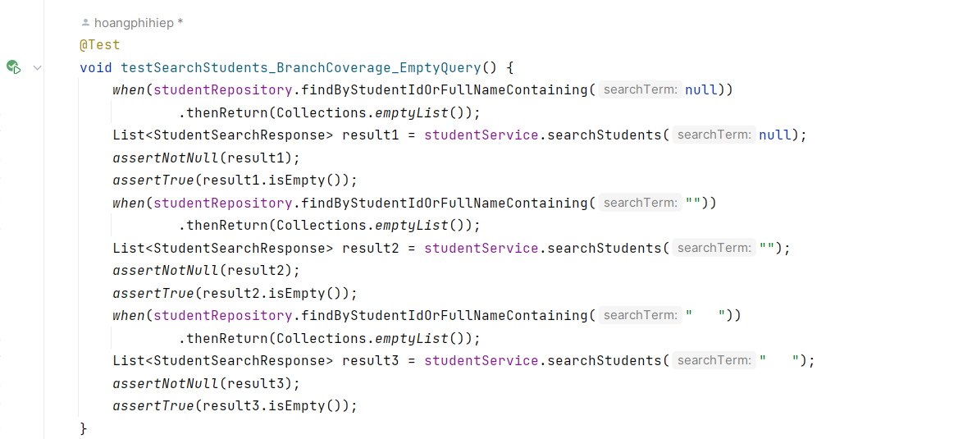

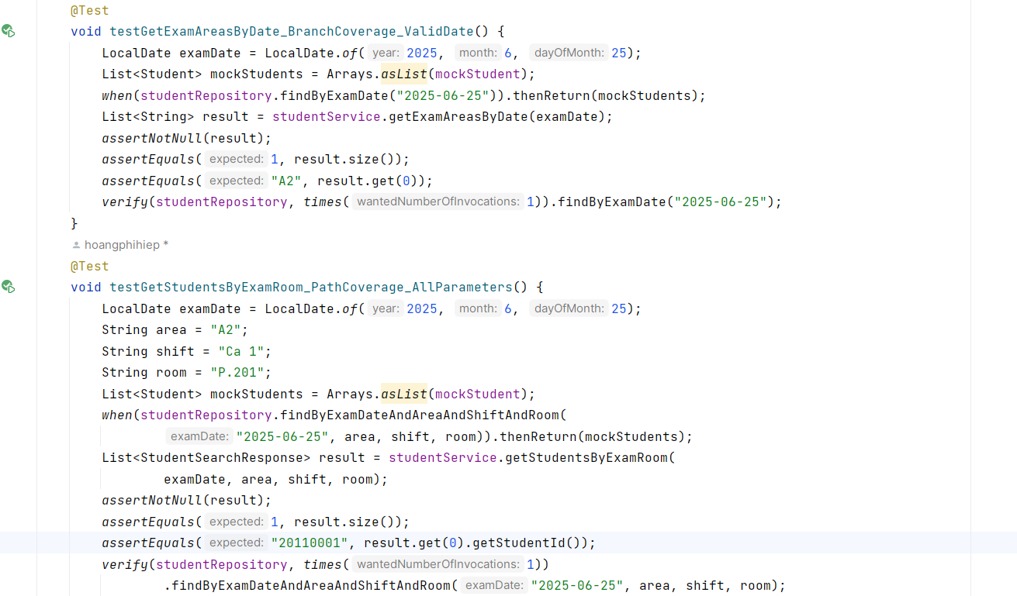

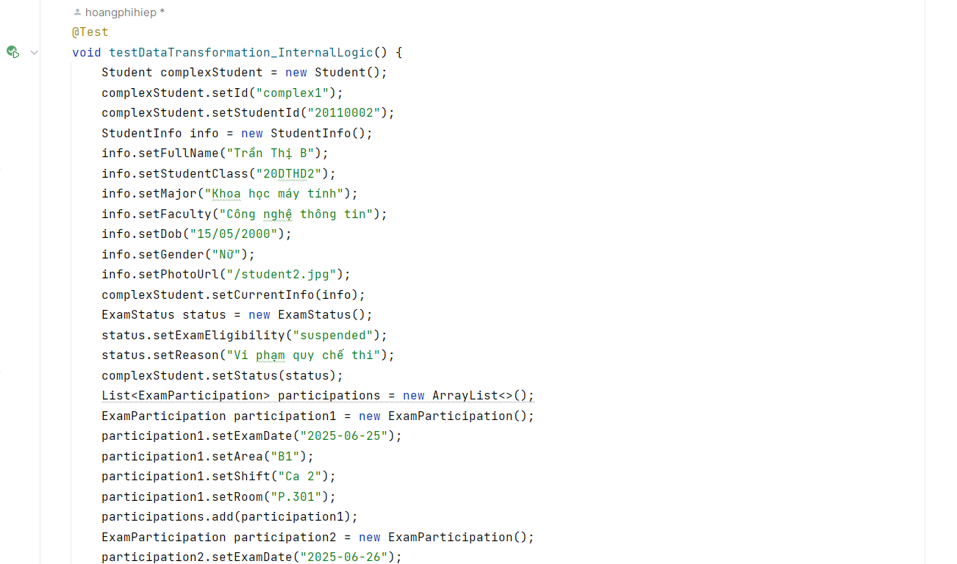

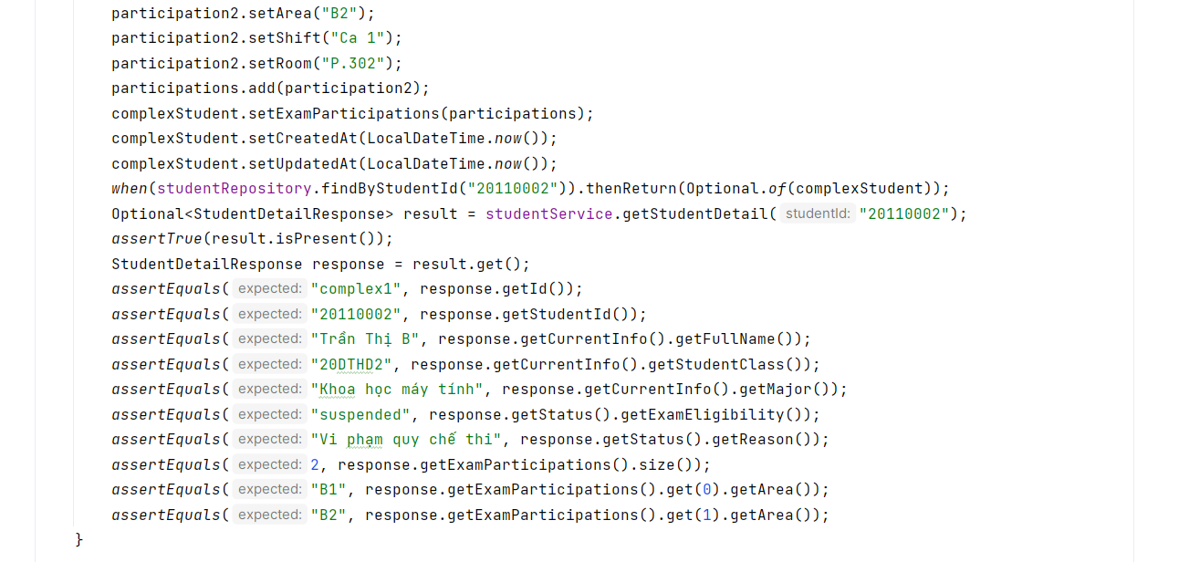

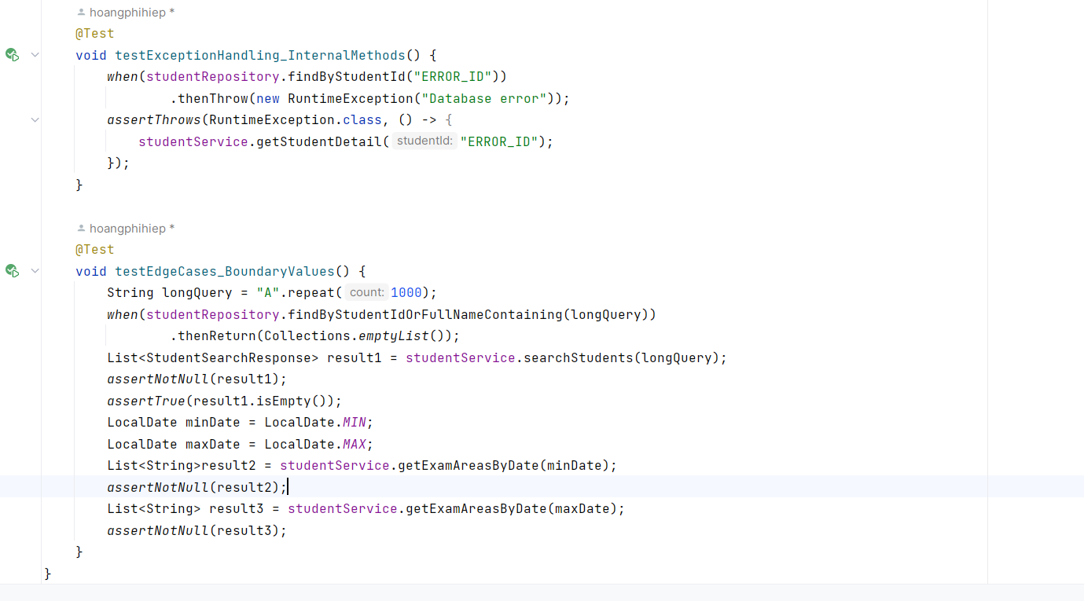

|  |  |  |  |  |
| --- | --- | --- | --- | --- |
| **Tên kiểm thử** | **Mô tả** | **Dữ liệu đầu vào** | **Kết quả mong đợi** | **Loại kiểm thử** |
| **TC01_**  **Empty**  **Query**  **Branches** | Kiểm tra các nhánh logic khi query = null, rỗng, hoặc chứa khoảng trắng | null, "", " " | Trả về danh sách rỗng, không lỗi | Hộp trắng - Branch Coverage |
| **TC02_**  **ValidDate**  **_GetExam**  **Areas** | Kiểm tra nhánh hợp lệ khi gọi getExamAreasByDate() | "2025-06-25" | Trả về danh sách chứa "A2" | Hộp trắng - Branch Coverage |
| **TC03_**  **AllParameters**  **_GetStudents**  **ByRoom** | Kiểm tra đường dẫn logic đầy đủ khi lấy sinh viên theo phòng thi | "2025-06-25", "A2", "Ca 1", "P.201" | Trả về danh sách chứa "20110001" | Hộp trắng - Path Coverage |
| **TC04_**  **Data**  **Transformation**  **Logic** | Kiểm tra xử lý nội bộ: chuyển đổi đối tượng Student thành DTO | Student phức tạp gồm 2 ca thi, thông tin đầy đủ | Các trường DTO khớp giá trị từ Student, đúng số lượng ca thi | Hộp trắng - Data Flow |
| **TC05_**  **Exception**  **Handling_**  **RepositoryError** | Kiểm tra xử lý ngoại lệ nếu repository ném lỗi | "ERROR_ID" khiến findByStudentId() ném RuntimeException | Hàm getStudentDetail() ném đúng exception | Hộp trắng - Exception |
| **TC06_**  **Boundary**  **_LongQuery** | Kiểm tra giá trị biên với chuỗi rất dài | 1000 ký tự "A" | Không lỗi, trả về danh sách rỗng | Hộp trắng - Boundary |
| **TC07_**  **Boundary_**  **MinMaxDate** | Kiểm tra biên của kiểu LocalDate.MIN và LocalDate.MAX | LocalDate.MIN, LocalDate.MAX | Không lỗi, danh sách không null | Hộp trắng - Boundary |